**ОБҐРУНТУВАННЯ ТЕХНІЧНИХ ТА ЯКІСНИХ ХАРАКТЕРИСТИК ПРЕДМЕТА ЗАКУПІВЛІ, РОЗМІРУ БЮДЖЕТНОГО ПРИЗНАЧЕННЯ, ОЧІКУВАНОЇ ВАРТОСТІ ПРЕДМЕТА ЗАКУПІВЛІ**

(відповідно до пункту 41 постанови КМУ від 11.10.2016 № 710 «Про ефективне використання державних коштів» (зі змінами))

**1. Найменування, місцезнаходження та ідентифікаційний код замовника в Єдиному державному реєстрі юридичних осіб, фізичних осіб-підприємців та громадських формувань, його категорія:** ДЕРЖАВНА УСТАНОВА "ЦЕНТР ІНФРАСТРУКТУРИ ТА ТЕХНОЛОГІЙ МІНІСТЕРСТВА ВНУТРІШНІХ СПРАВ УКРАЇНИ"; 03151, Україна, м. Київ, вул. Володимира Сікевича, 28; категорія замовника – бюджетна неприбуткова установа.

## 2. Назва предмета закупівлі із зазначенням коду за Єдиним закупівельним словником (у разі поділу на лоти такі відомості повинні зазначатися стосовно кожного лота) та назви відповідних класифікаторів предмета закупівлі і частин предмета закупівлі (лотів) (за наявності): Закупівля офісних меблів за кодом CPV за ЄЗС ДК 021:2015: 39130000-2 Офісні меблі.

.

**3. Ідентифікатор закупівлі: —** UA-2023-04-28-010243-а

**4. Обґрунтування технічних та якісних характеристик предмета закупівлі**: Закупівля офісних меблів

**ТЕХНІЧНІ ВИМОГИ**

|  |  |  |  |
| --- | --- | --- | --- |
| **№ п/п** | **Назва системи** | **Одиниця виміру** | **Кількість** |
| **1** | **Комплект меблів вестибюль** | **1** | **шт** |
| **2** | **Комплект меблів гардероб** | **1** | **шт** |
| **3** | **Комплект меблів зона моніторингу** | **1** | **шт** |
| **4** | **Комплект меблів кімната відпочинку** | **1** | **шт** |
| **5** | **Комплект меблів кімната нарад** | **1** | **шт** |
| **6** | **Комплект меблів кімната для прийому їжі** | **1** | **шт** |
| **7** | **Комплект меблів кімната охорони** | **1** | **шт** |
| **8** | **Комплект меблів кімната прибиральників** | **1** | **шт** |
| **9** | **Комплект меблів конференц зал** | **1** | **шт** |
| **10** | **Комплект меблів кримінальний аналіз** | **1** | **шт** |
| **11** | **Комплект меблів для лаунчзони** | **1** | **шт** |
| **12** | **Комплект меблів для міжвідомча зона** | **1** | **шт** |
| **13** | **Комплект меблів для коридору** | **1** | **шт** |
| **14** | **Комплект меблів для гардеробу** | **1** | **шт** |
| **15** | **Комплект меблів для кабінету №1** | **1** | **шт** |
| **16** | **Комплект меблів для кабінету №2** | **1** | **шт** |
| **17** | **Комплект меблів для служби 112** | **1** | **шт** |
| **18** | **Комплект меблів кімната навчань** | **1** | **шт** |
| **19** | **Комплект меблів для кімнати відпочинку** | **1** | **шт** |
| **20** | **Комплект меблів для кімнати обслуговуючого персоналу** | **1** | **шт** |
| **21** | **Комплект меблів лаунж-зона 3й поверх** | **1** | **шт** |
| **22** | **Комплект тумб** | **1** | **шт** |
| **23** | **Комплект меблів робоча зона** | **1** | **шт** |
| **24** | **Комплект меблів для лаунж-зони 2й поверх** | **1** | **шт** |
| **25** | **Комплект меблів для приймальні** | **1** | **шт** |
| **26** | **Комплект меблів для РСО** | **1** | **шт** |

***У ціну мають бути включені прямі, загальновиробничі та адміністративні витрати з урахуванням витрат, у тому числі, але не виключно: транспортні витрати, доплати працівникам у зв’язку з втратою часу в дорозі, зв’язок, страхування, спецзасоби, а також економічно обґрунтований прибуток, який Постачальник планує отримати в результаті продажу, кошти на покриття ризиків та/або додаткових витрат, пов’язаних з інфляційними процесами, усі податки і збори, обов’язкові платежі, що сплачуються або мають бути сплачені Постачальником для поставки Товару, зокрема податок на додану вартість, інші витрати, необхідні для виконання проєкту Договору до моменту його повного завершення.***

1. Товар повинен постачатись новим в упаковці та з маркуванням виробника, а також повинна бути в наявності технічна документація, яка входить до комплекту постачання фірми-виробника.

2. У разі постачання неякісного Товару, Постачальник забезпечує заміну неякісного Товару якісним за власний рахунок при пред’явлені Покупцем не пізніше 7 робочих днів після отримання Товару.

3. Наявність заявлених Покупцем недоліків та причини їх виникнення повинно встановлюватись актом обстеження технічного стану Товару, який обов’язково укладається між Сторонами і є підставою для усунення Постачальником недоліків Товару у термін, що узгоджується за домовленістю Сторін. Акт обстеження технічного стану складається сервісним (технічним) центром Постачальника за участю представника Покупця.

4. Виконання постачання повинно здійснюватися у відповідно до діючих нормативно-правових документів та умов цього проєкту Договору.

5. Надати у складі пропозиції копію чинної ліцензії або документа дозвільного характеру (у разі їх наявності) на провадження певного виду господарської діяльності, якщо отримання дозволу або ліцензії на провадження такого виду діяльності передбачено законом.

6. Гарантійні зобов’язання (всіх найменувань) повинні бути не менше строків, визначених технічними умовами виробника даних товарів. Постачальник повинен забезпечити обслуговування (підтримку) протягом гарантійного терміну.

7. Вміст формальдегіду в складі плит ДСП, має відповідати класу емісії Е05

8. ДСП з яких виготовляюся меблі, має відповідати стандартам ЄС.

9. Для забезпечення своєчасної доставки предметів закупівлі, повинен мати у власності спеціалізований вантажний транспорт.

10. Повинен мати власне виробництво корпусних меблів, та наявність у власності (не аренда) достатньої кількості матеріально технічної бази, обладнання , верстатів, офіційно працевлаштованих працівників. (надати гарантійний лист та підтверджуючі документи).

11. Відповідати вимогам діючого природоохоронного законодавства, та мати відповідні дозволи (надати гарантійний лист).

12. Товар, що є предметом закупівлі, постачається у зібраному вигляді, готовим до використання.

13. Закупівля проводиться по КЕКВ 3110.

**СПЕЦИФІКАЦІЯ (у файлі «Додаток 5.1, Додаток 5.2, Додаток 5.3):**

*У разі, якщо у цій тендерній документації (у тому числі у технічній специфікації) міститься посилання:*

*- на стандартні характеристики, технічні регламенти та умови, вимоги, умовні позначення та термінологію, пов’язані з товарами, роботами чи послугами, що закуповуються, передбачені існуючими міжнародними, європейськими стандартами, іншими спільними технічними європейськими нормами, іншими технічними еталонними системами, визнаними європейськими органами зі стандартизації або національними стандартами, нормами та правилами – вважати, що міститься вираз «або еквівалент»;*

*- на конкретні марку чи виробника або на конкретний процес, що характеризує продукт чи послугу певного суб’єкта господарювання, чи на торгові марки, патенти, типи або конкретне місце походження чи спосіб виробництва – вважати, що міститься вираз «або еквівалент».*

*У випадку надання учасником еквіваленту він має надати порівняльну таблицю запропонованих товарів з товарами, які вимагаються Замовником. Якщо Учасник пропонує товар, технічні характеристики якого відрізняються від наведених вище, він повинен обов’язково надати порівняльну таблицю щодо відповідності технічних характеристик запропонованого товару наведеним Замовником характеристикам. Товар має бути з технічними та якісними характеристиками рівноцінними, або покращеними, ніж визначені Замовником.*

1. **Комплект меблів вестибюль,** *у складі:*

**Тумби у вестибюль:**

Кількість – 2 штук.

Ширина – 600 мм.

Глибина – 600 мм.

Висота – 820 мм.

Кількість – 1 штук.

Ширина – 700 мм.

Глибина – 600 мм.

Висота – 820 мм.

Стільниця:

Кількість – 1 штук.

Ширина – 1900 мм.

Глибина – 600 мм.

Висота – 38 мм.

Матеріал: ДСП, товщиною 18 мм. Колір корпус W 10227 SM, фасад W 10227 SM. Оброблення лицьових торців здійснено протиударною пластиковою окрайкою завтовшки 2 мм, та 0,5 мм на інших частинах виробу. Обладнана ніжками 100мм. з цоколем ДСП та силіконовим ущільнювачем, Стільницею S 63052 MS, телескопічними направляючими, ручками HEXI 192 мм. чорного кольору. Задня стінка ДВП 3мм. білого кольору.

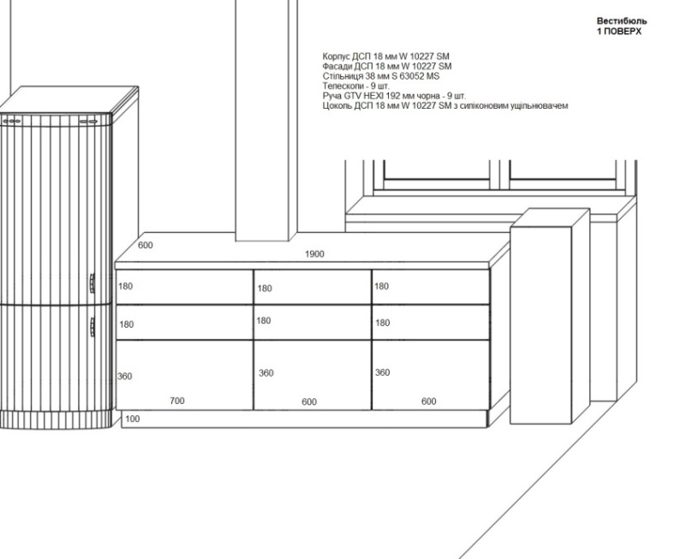

Гарантійний строк складає 12 місяців з дня поставки.

Товар, що є предметом закупівлі, постачається у зібраному вигляді, готовим до використання.

1. **Комплект меблів гардероб,** у складі:

Шафа ГАРДЕРОБ:

Кількість – 10 штук.

Ширина – 1100 мм.

Глибина – 580 мм.

Висота – 2100 мм.

На цоколі 70мм.

Матеріал: ДСП, товщиною 18 мм. Колір корпус U12188SD, фасад 4435VL. Оброблення лицьових торців здійснено протиударною пластиковою окрайкою завтовшки 2 мм, та 0,5 мм на інших

частинах виробу. Обладнана трубою хром 25мм. для вішаків, однією поличкою, ручками HEXI 192 мм. чорного кольору, завісами без дотягувача. Задня стінка ДВП 3мм. білого кольору.

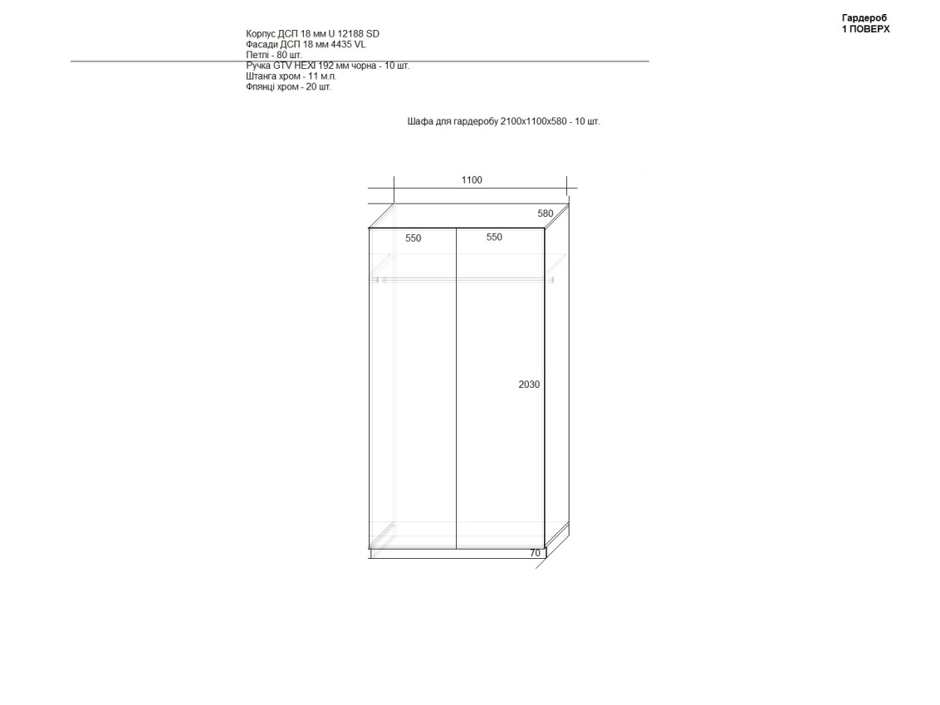

Гарантійний строк складає 12 місяців з дня поставки.

Товар, що є предметом закупівлі, постачається у зібраному вигляді, готовим до використання.

1. **Комплект меблів зона моніторингу,** у складі:

Робочий стіл

Кількість – 2 штук.

Ширина – 1600 мм.

Глибина – 800 мм.

Висота – 750 мм.

Матеріал: ДСП, товщиною 18 мм. Колір корпус U12188SD, фасад 4435VL. Оброблення лицьових торців здійснено протиударною пластиковою окрайкою завтовшки 2 мм, та 0,5 мм на інших

частинах виробу.

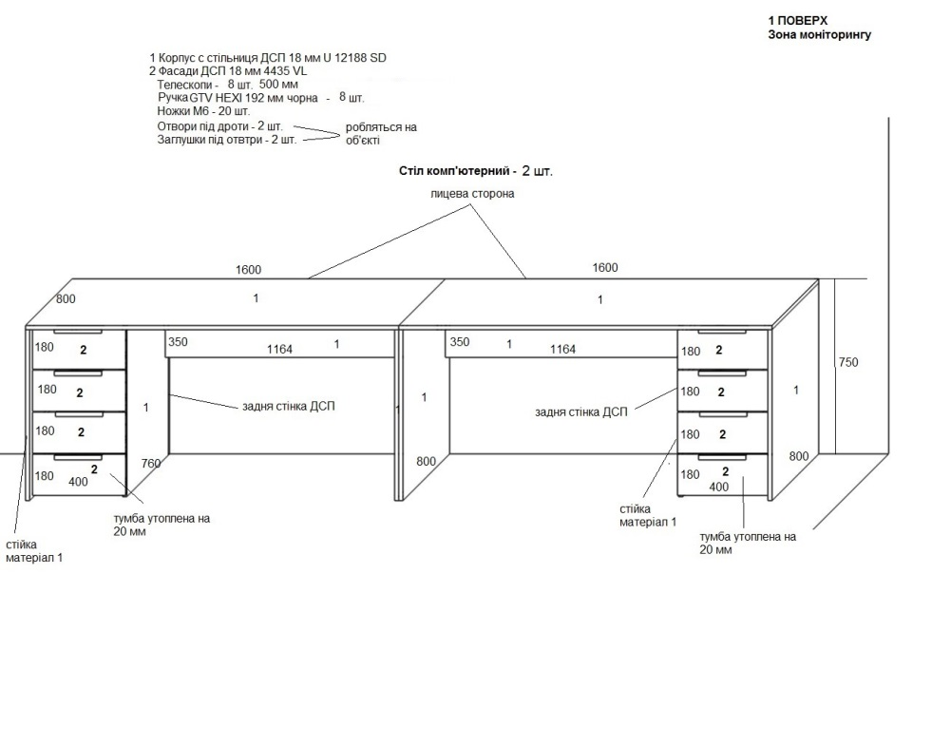

Гарантійний строк складає 12 місяців з дня поставки.

Товар, що є предметом закупівлі, постачається у зібраному вигляді, готовим до використання.

1. **Комплект меблів кімната відпочинку,** у складі:

Вішак настінний:

Кількість – 2 штук.

Ширина – 800 мм.

Висота – 400 мм.

Матеріал: ДСП U12188SD 18мм, оброблення торців здійснено протиударною пластиковою окрайкою завтовшки 2 мм, гачки FF 15/342 колір сатин.

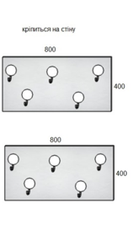

Гарантійний строк складає 12 місяців з дня поставки.

Товар, що є предметом закупівлі, постачається у зібраному вигляді, готовим до використання.

Місце відпочинку 2х ярусне:

Кількість – 3 штук.

Ширина – 2170 мм.

Глибина – 900 мм.

Висота – 1700 мм.

Матеріал: бук, покриття олія, ламелі звичайні.

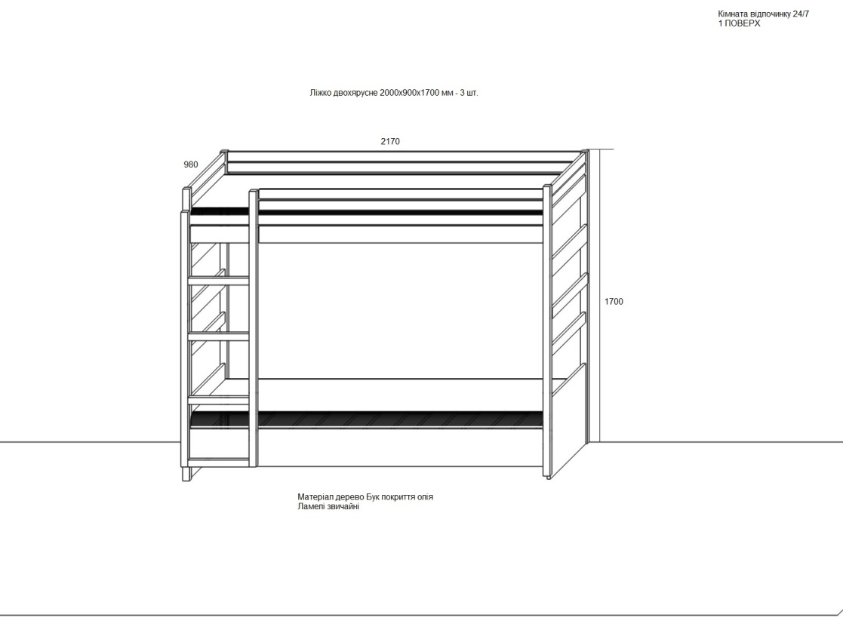

Гарантійний строк складає 12 місяців з дня поставки.

Товар, що є предметом закупівлі, постачається у зібраному вигляді, готовим до використання.

Шафа чарункова:

Кількість – 1 штук.

Ширина – 1600 мм.

Глибина – 400 мм.

Висота – 2400 мм.

На цоколі 70мм.

Матеріал: ДСП, товщиною 18 мм. Колір корпус U12188SD, фасад 4435VL. Оброблення лицьових торців здійснено протиударною пластиковою окрайкою завтовшки 2 мм, та 0,5 мм на інших

частинах виробу. Обладнана замками для ДСП, ручками UN 9001/96 (DN 90/96 G1) чорна 96 мм. завісами без дотягувача. Задня стінка ДВП 3мм. білого кольору.

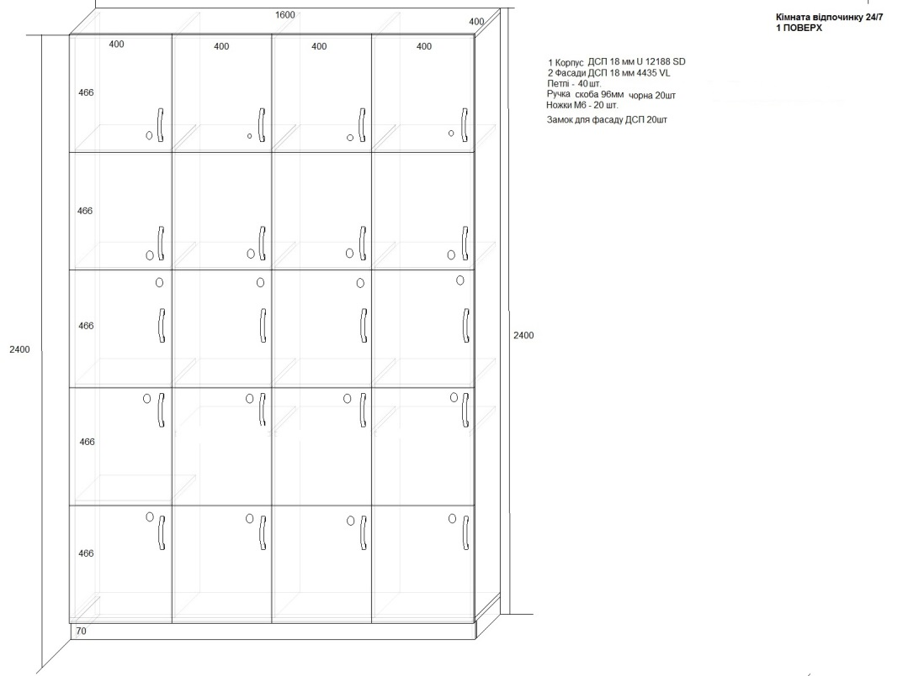

Гарантійний строк складає 12 місяців з дня поставки.

Товар, що є предметом закупівлі, постачається у зібраному вигляді, готовим до використання.

1. **Комплект меблів кімната нарад,** *у складі:*

Тумби з шухлядами:

Кількість – 2 штук.

Ширина – 600 мм.

Глибина – 580 мм.

Висота – 820 мм.

Стіл журнальний трансформер:

Кількість – 1 штук.

Ширина – 900 мм.

Глибина – 600 мм.

Висота – 450 мм.

Стільниця:

Кількість – 1 штук.

Ширина – 1800 мм.

Глибина – 600 мм.

Висота – 38 мм.

Шафа для одягу:

Кількість – 1 штук.

Ширина – 900 мм.

Глибина – 580 мм.

Висота – 2100 мм.

Матеріал: ДСП, товщиною 18 мм. Колір корпус та фасади тумб U 12055 SD, фасад шафи W 10227 SM. Оброблення лицьових торців здійснено протиударною пластиковою окрайкою завтовшки 2 мм, та 0,5 мм на інших частинах виробу. Обладнана ніжками 100мм. з цоколем ДСП та силіконовим ущільнювачем, Стільницею S 63052 MS, телескопічними направляючими, ручками HEXI 192 мм. чорного кольору. Задня стінка ДВП 3мм. білого кольору.

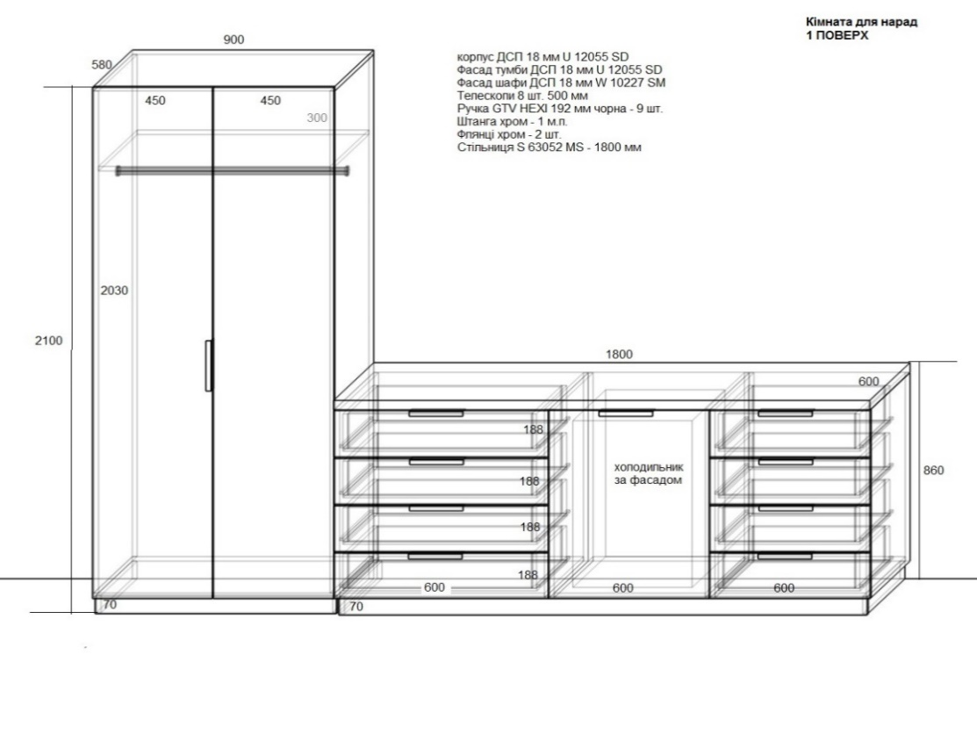

Гарантійний строк складає 12 місяців з дня поставки.

Товар, що є предметом закупівлі, постачається у зібраному вигляді, готовим до використання.

1. **Комплект меблів кімната для прийому їжі,** *у складі:*

Стіл обідній

Кількість – 3 штук.

Ширина – 1200 мм.

Глибина – 750 мм.

Висота – 730 мм.

СТІЛ ОБІДНІЙ

Кількість – 4 штук.

Ширина – 1600 мм.

Глибина – 750 мм.

Висота – 750 мм.

Матеріал: ДСП, товщиною 18 мм. Колір U12188SD. Опори для стола чорні круглі 710х60мм. Оброблення лицьових торців здійснено протиударною пластиковою окрайкою завтовшки 2 мм, та 0,5 мм на інших

частинах виробу.

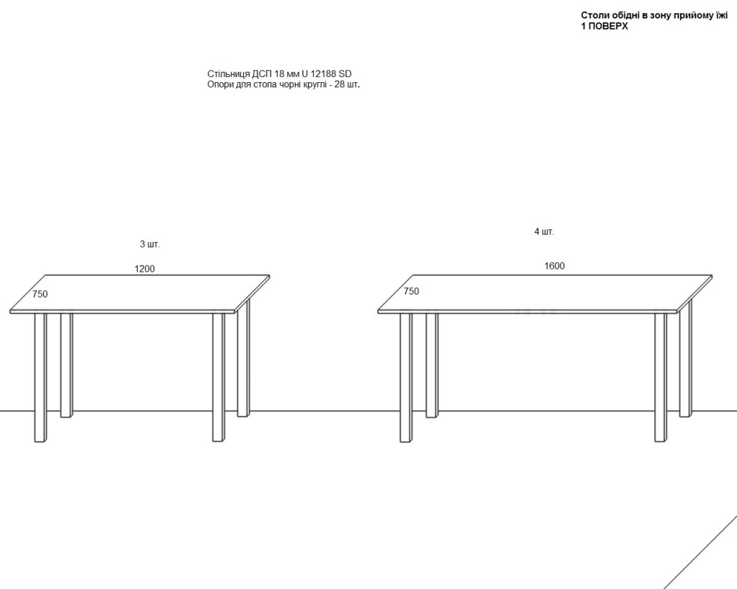

Гарантійний строк складає 12 місяців з дня поставки.

Товар, що є предметом закупівлі, постачається у зібраному вигляді, готовим до використання.

1. **Комплект меблів кімната охорони,** у складі:

Робочий стіл 1855х720х750-1шт.

Робочий стіл 2540х600х750-1шт.

Матеріал: ДСП, товщиною 18 мм. Колір корпус U12188SD, фасад 4435VL. Оброблення лицьових торців здійснено протиударною пластиковою окрайкою завтовшки 2 мм, та 0,5 мм на інших

частинах виробу.

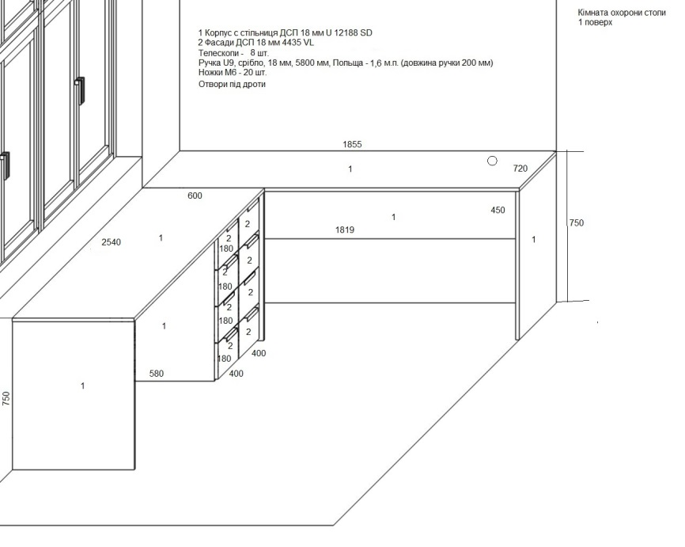

Гарантійний строк складає 12 місяців з дня поставки.

Товар, що є предметом закупівлі, постачається у зібраному вигляді, готовим до використання.

Шафа гардероб 2100х420х700 1 шт.

Стелаж 2100х420х1000 1 шт.

Матеріал: ДСП, товщиною 18 мм. Колір корпус U12188SD, фасад 4435VL. Оброблення лицьових торців здійснено протиударною пластиковою окрайкою завтовшки 2 мм, та 0,5 мм на інших

частинах виробу.

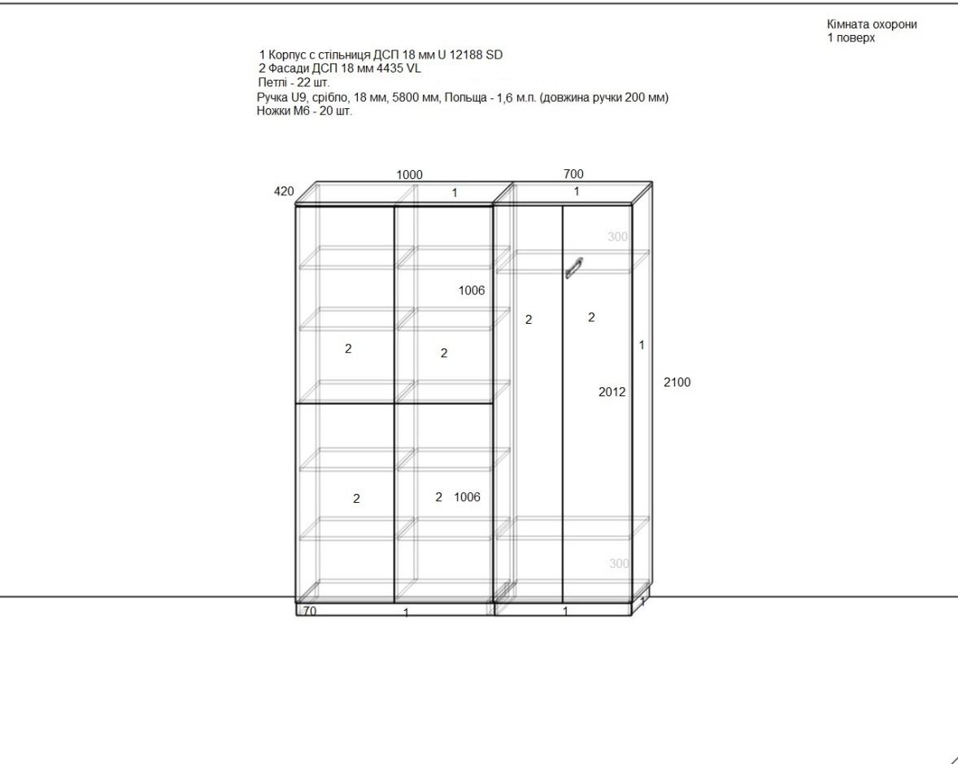

Гарантійний строк складає 12 місяців з дня поставки.

Товар, що є предметом закупівлі, постачається у зібраному вигляді, готовим до використання.

**8. Комплект меблів кімната прибиральників,** у складі:

Шафа розпашна:

Кількість – 2 штук.

Ширина – 1200 мм.

Глибина – 600 мм.

Висота – 2400 мм.

На цоколі 70мм.

Матеріал: ДСП, товщиною 18 мм. Колір корпус U12188SD, фасад 4435VL. Оброблення лицьових торців здійснено протиударною пластиковою окрайкою завтовшки 2 мм, та 0,5 мм на інших

частинах виробу. Обладнана трубою хром 25мм. для вішаків, та поличками, ручками HEXI 192 мм. чорного кольору, завісами без дотягувача. Задня стінка ДВП 3мм. білого кольору.

Робочий стіл:

Кількість – 1 штук.

Ширина – 1000 мм.

Глибина – 600 мм.

Висота – 730 мм.

Колір U12188SD, опори для стола чорні круглі 710х60мм.

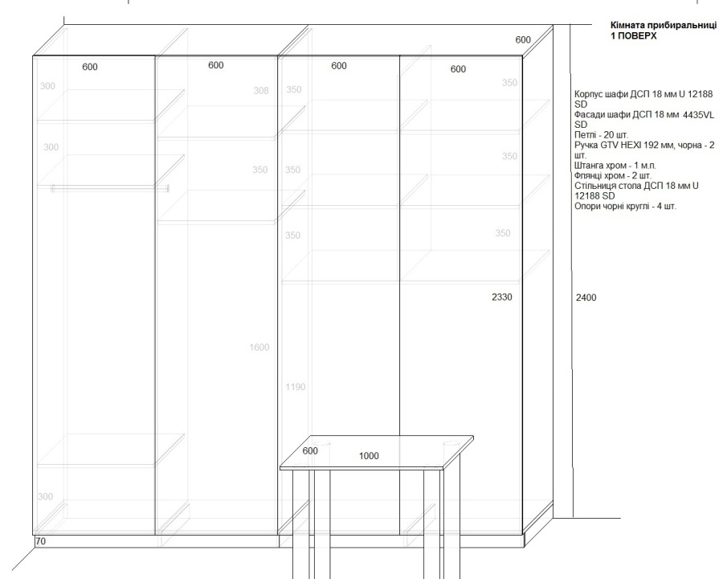

Гарантійний строк складає 12 місяців з дня поставки.

Товар, що є предметом закупівлі, постачається у зібраному вигляді, готовим до використання.

**9. Комплект меблів конференц зал,** у складі:

Конференц стіл:

Кількість – 1 штук.

Ширина – 6500 мм.

Глибина – 2730 мм.

Висота – 740 мм.

Матеріал: Матеріал 1 ДСП 18 мм товщина 36 мм (подвоєння товщини за рахунок склеювання 2х плит) К 004 PW зовнішня частина стола, матеріал 2 ДСП U 12055 SD конструкція всередині стола. Опори квадратні чорні, блок розетки висувні на 2 розетки та 2 USB 13шт.

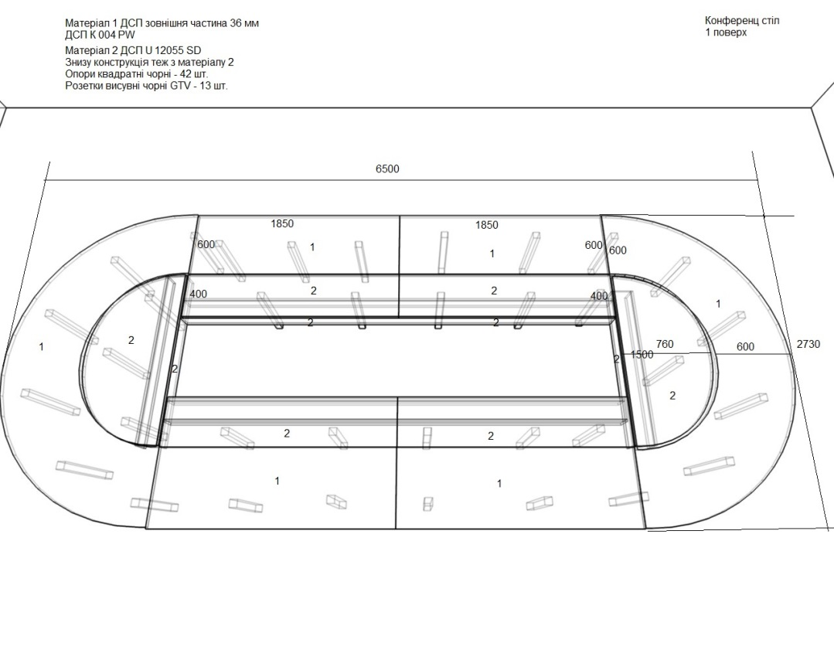

Гарантійний строк складає 12 місяців з дня поставки.

Товар, що є предметом закупівлі, постачається у зібраному вигляді, готовим до використання.

Конференц стіл:

Кількість – 1 штук.

Ширина – 1200 мм.

Глибина – 550 мм.

Висота – 750 мм.

Матеріал: Колір корпус ДСП 18 мм К 004 PW . Оброблення лицьових торців здійснено протиударною пластиковою окрайкою завтовшки 2 мм, та 0,5 мм на інших

частинах виробу.

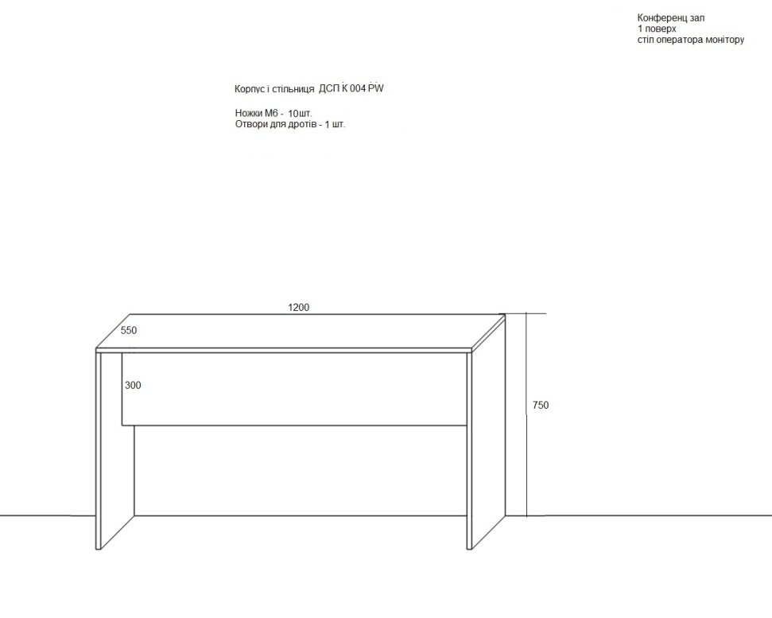

Гарантійний строк складає 12 місяців з дня поставки.

Товар, що є предметом закупівлі, постачається у зібраному вигляді, готовим до використання.

**10. Комплект меблів кримінальний аналіз,** у складі:

Офісна робоча станція на 2 особи

Кількість – 1 штук.

Ширина – 2400 мм.

Глибина – 800 мм.

Висота – 750 мм.

Матеріал: ДСП, товщиною 18 мм. Колір корпус U12188SD, фасад 4435VL. Оброблення лицьових торців здійснено протиударною пластиковою окрайкою завтовшки 2 мм, та 0,5 мм на інших

частинах виробу.

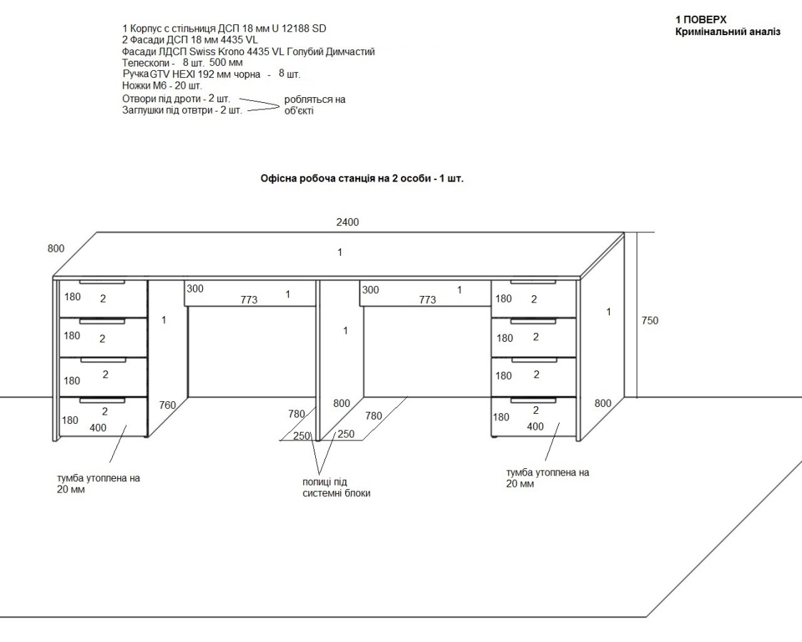

Гарантійний строк складає 12 місяців з дня поставки.

Товар, що є предметом закупівлі, постачається у зібраному вигляді, готовим до використання.

Офісна робоча станція на 4 особи

Кількість – 3 штук.

Ширина – 2770 мм.

Глибина – 1600 мм.

Висота – 750 мм.

Матеріал: ДСП, товщиною 18 мм. Колір корпус U12188SD, фасад 4435VL. Оброблення лицьових торців здійснено протиударною пластиковою окрайкою завтовшки 2 мм, та 0,5 мм на інших

частинах виробу.

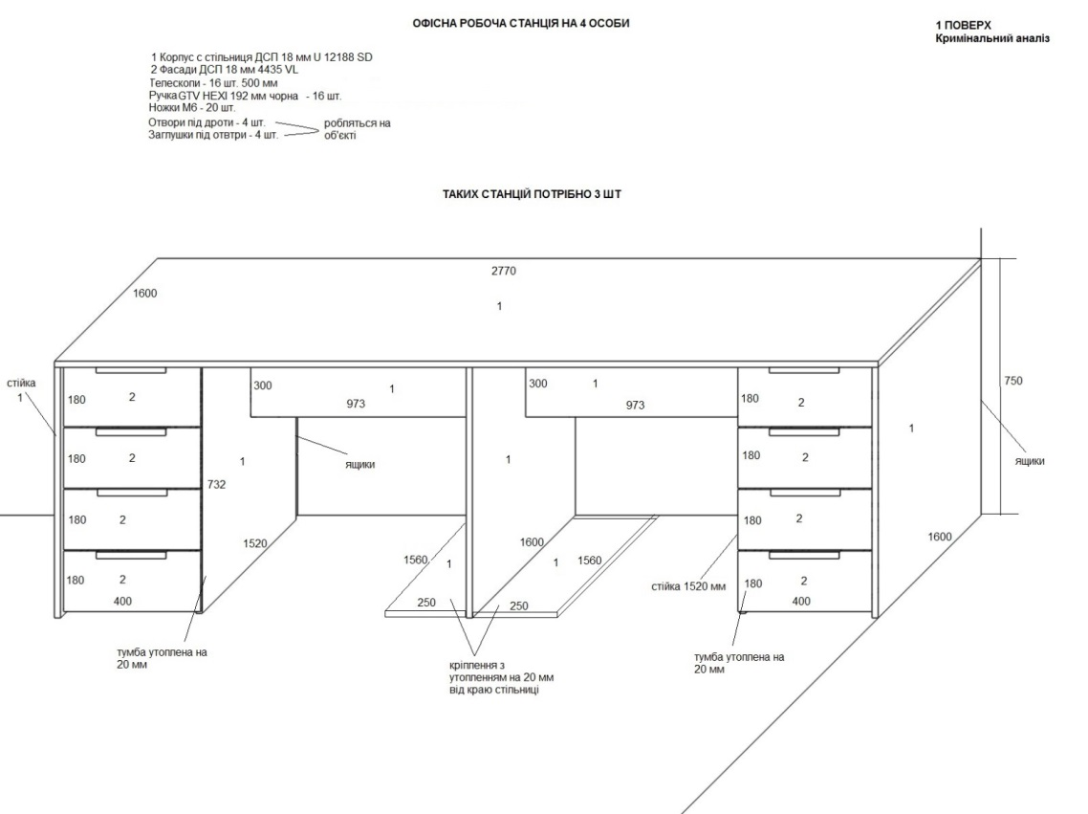

Гарантійний строк складає 12 місяців з дня поставки.

Товар, що є предметом закупівлі, постачається у зібраному вигляді, готовим до використання.

Офісна робоча станція на 1 особу

Кількість – 1 штук.

Ширина – 2400 мм.

Глибина – 800 мм.

Висота – 750 мм.

Матеріал: ДСП, товщиною 18 мм. Колір корпус U12188SD, фасад 4435VL. Оброблення лицьових торців здійснено протиударною пластиковою окрайкою завтовшки 2 мм, та 0,5 мм на інших

частинах виробу.

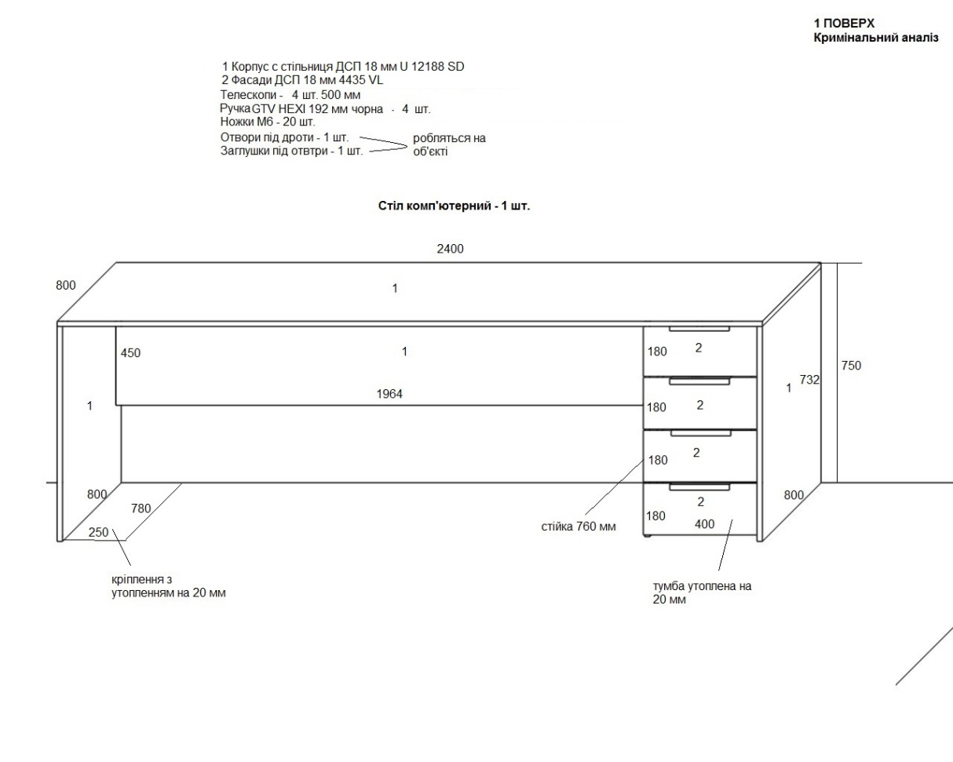

Гарантійний строк складає 12 місяців з дня поставки.

Товар, що є предметом закупівлі, постачається у зібраному вигляді, готовим до використання.

Офісна робоча станція кутова

Кількість – 1 штук.

Ширина – 2100х1700 мм.

Глибина – 800 мм.

Висота – 750 мм.

Матеріал: ДСП, товщиною 18 мм. Колір корпус U12188SD, фасад 4435VL. Оброблення лицьових торців здійснено протиударною пластиковою окрайкою завтовшки 2 мм, та 0,5 мм на інших

частинах виробу.

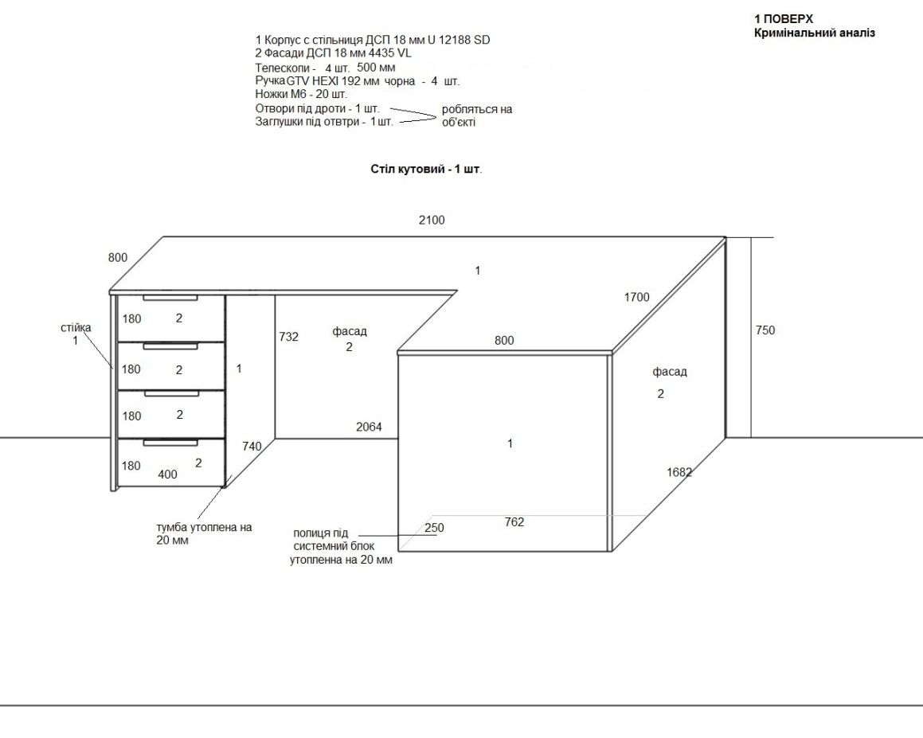

Гарантійний строк складає 12 місяців з дня поставки.

Товар, що є предметом закупівлі, постачається у зібраному вигляді, готовим до використання.

Тумба для принтера 1200х600х800 1шт.

Тумба підвісна 1200х1200х400 1шт.

Матеріал: ДСП, товщиною 18 мм. Колір корпус U12188SD, фасад 4435VL. Оброблення лицьових торців здійснено протиударною пластиковою окрайкою завтовшки 2 мм, та 0,5 мм на інших

частинах виробу.

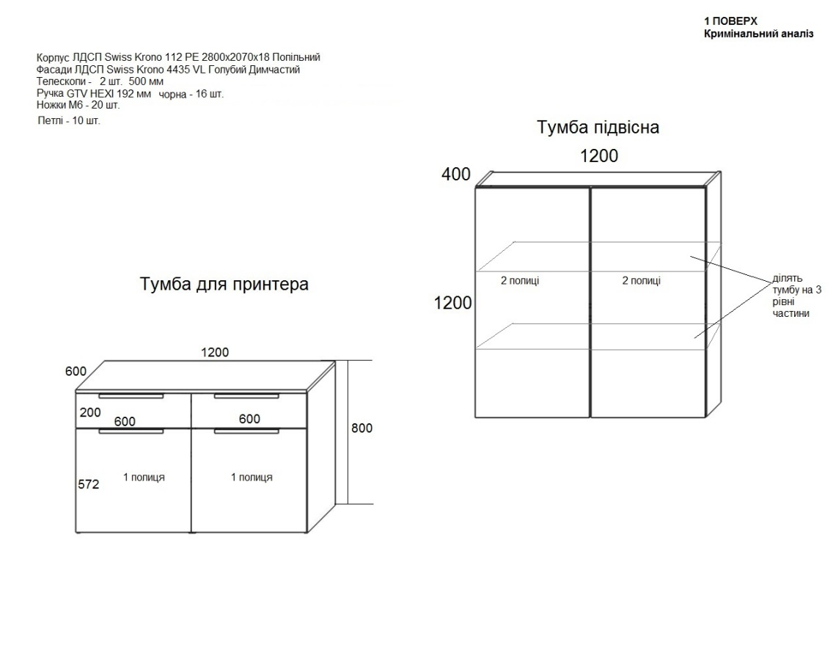

Гарантійний строк складає 12 місяців з дня поставки.

Товар, що є предметом закупівлі, постачається у зібраному вигляді, готовим до використання.

**11. Комплект меблів для лаунчзони,** у складі:

Комплект меблів для лаунчзони:

Кількість – 1 штук.

Ширина – 3480 мм.

Глибина – 600 мм.

Висота – 1900 мм.

Матеріал: ДСП, товщиною 18 мм. Колір корпус 3188 VL, фасад 3986 VL. Оброблення лицьових торців здійснено протиударною пластиковою окрайкою завтовшки 2 мм, та 0,5 мм на інших

частинах виробу. Обладнана, Стільницею S 63052 MS, газовими підіймачами верхніх фасадів, телескопічними направляючими, ручками HEXI 192 мм. чорного кольору, завісами без дотягувача. Задня стінка ДВП 3мм. білого кольору.

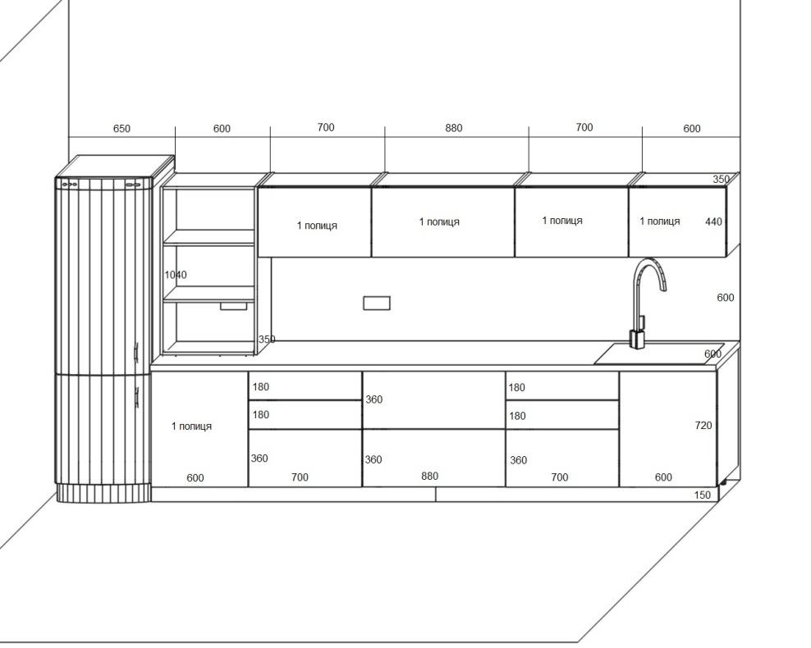

Гарантійний строк складає 12 місяців з дня поставки.

Товар, що є предметом закупівлі, постачається у зібраному вигляді, готовим до використання.

**12. Комплект меблів для міжвідомча зона,** у складі:

Офісна робоча станція на 4 особи

Кількість – 6 штук.

Ширина – 2400 мм.

Глибина – 1200 мм.

Висота – 750 мм.

Матеріал: ДСП, товщиною 18 мм. Колір корпус U12188SD, фасад 4435VL. Оброблення лицьових торців здійснено протиударною пластиковою окрайкою завтовшки 2 мм, та 0,5 мм на інших

частинах виробу.

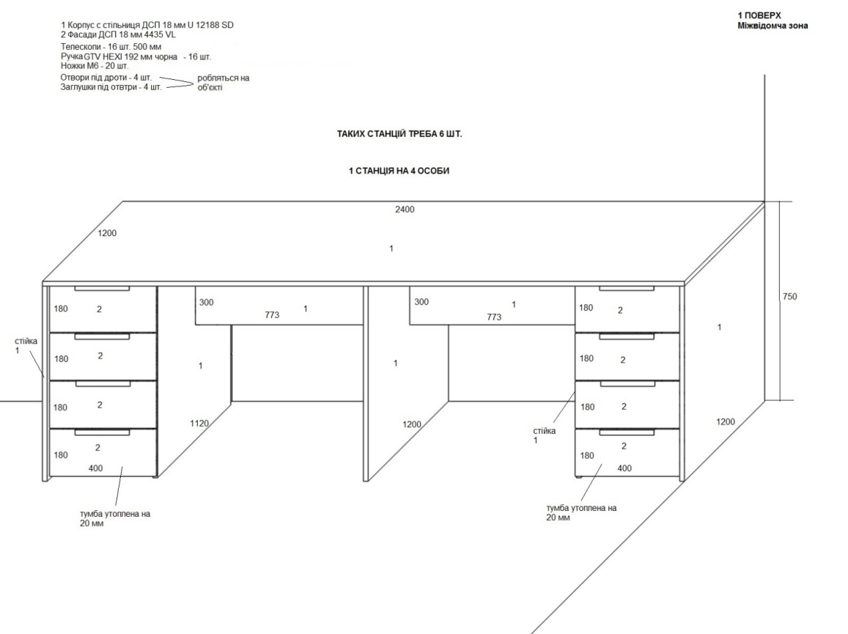

Гарантійний строк складає 12 місяців з дня поставки.

Товар, що є предметом закупівлі, постачається у зібраному вигляді, готовим до використання.

**13. Комплект меблів для коридору,** у складі:

Шафа гардероб

Кількість – 5 штук.

Ширина – 1200 мм.

Глибина – 550 мм.

Висота – 2100 мм.

На цоколі 70мм.

Матеріал: ДСП, товщиною 18 мм. Колір корпус U12188SD, фасад 4435VL. Оброблення лицьових торців здійснено протиударною пластиковою окрайкою завтовшки 2 мм, та 0,5 мм на інших

частинах виробу. Обладнана трубою хром 25мм. для вішаків, однією поличкою, ручками HEXI 192 мм. чорного кольору, завісами без дотягувача. Задня стінка ДВП 3мм. білого кольору.

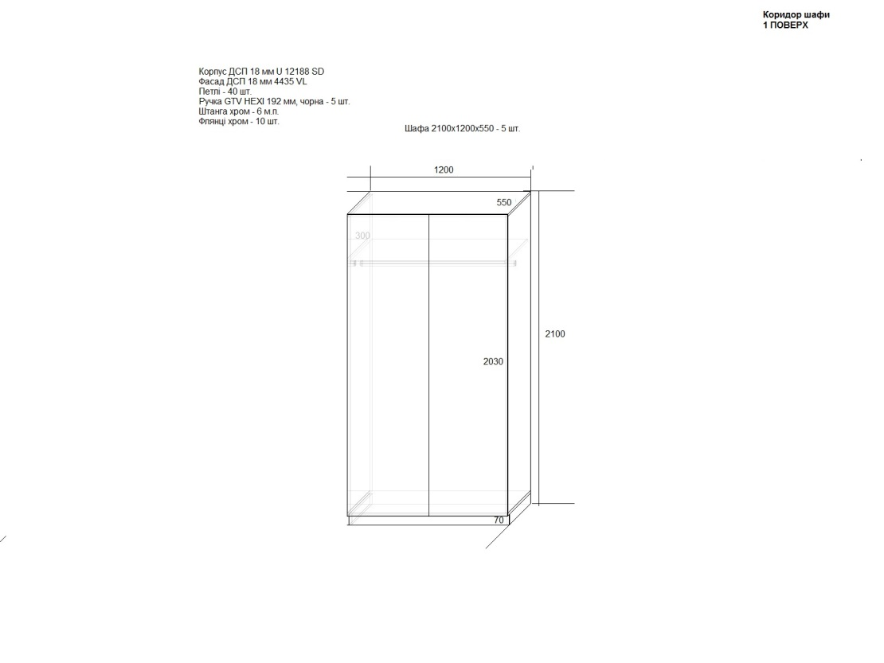

Гарантійний строк складає 12 місяців з дня поставки.

Товар, що є предметом закупівлі, постачається у зібраному вигляді, готовим до використання.

журнальний стіл (1-й поверх 3 шт., 2-й поверх 1 шт)

Кількість – 4 штук.

Ширина – 900 мм.

Глибина – 500 мм.

Висота – 450 мм.

Матеріал: ДСП, товщиною 18 мм. Колір ДСП 18 мм 4435 VL. Опори для стола ДСП 18 мм U12055 SD. Оброблення лицьових торців здійснено протиударною пластиковою окрайкою завтовшки 2 мм, та 0,5 мм на інших частинах виробу.

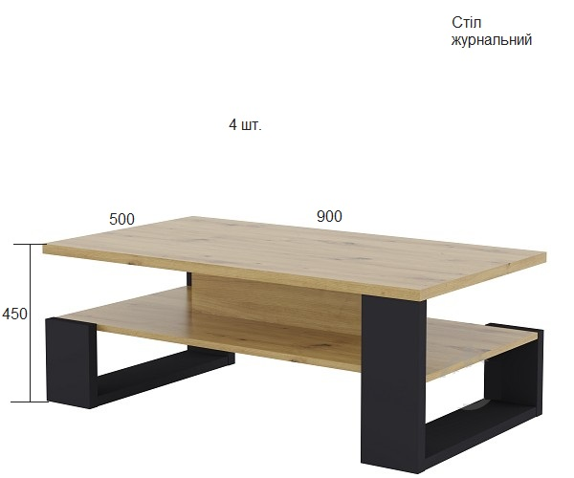

Гарантійний строк складає 12 місяців з дня поставки.

Товар, що є предметом закупівлі, постачається у зібраному вигляді, готовим до використання.

**14. Комплект меблів для гардеробу,** у складі:

Шафа гардероб:

Кількість – 11 штук.

Ширина – 700 мм.

Глибина – 450 мм.

Висота – 1924 мм.

На цоколі 70мм.

Матеріал: ДСП, товщиною 18 мм. Колір корпус U12188SD, фасад 4435VL. Оброблення лицьових торців здійснено протиударною пластиковою окрайкою завтовшки 2 мм, та 0,5 мм на інших

частинах виробу. Обладнана трубою хром 25мм. для вішаків, однією поличкою, ручками UN 8308 / 96-1 (DN 83 G6) алюміній, завісами без дотягувача. Задня стінка ДВП 3мм. білого кольору.

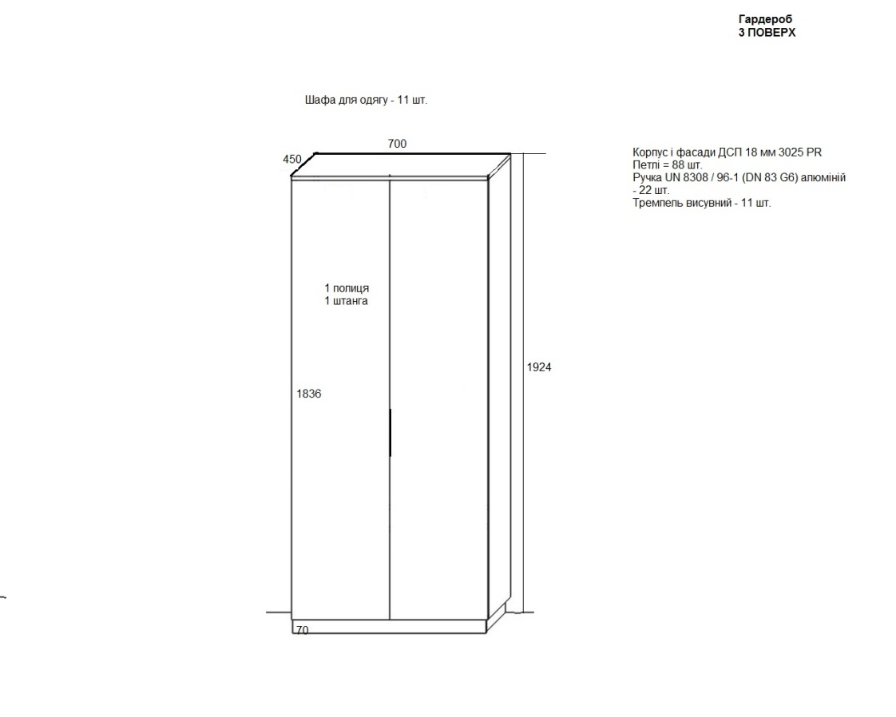

Гарантійний строк складає 12 місяців з дня поставки.

Товар, що є предметом закупівлі, постачається у зібраному вигляді, готовим до використання.

**15. Комплект меблів для кабінету №1,** у складі:

Офісна робоча станція на 1ну особу:

Кількість – 3 штук.

Ширина – 1600 мм.

Глибина – 600 мм.

Висота – 750 мм.

Матеріал: ДСП товщиною 18 мм. Корпус ДСП 18 мм U 12188 SD, фасади 4435 VL.Оброблення лицьових торців здійснено протиударною пластиковою окрайкою завтовшки 2 мм, та 0,5 мм на інших частинах виробу. Обладнані ручками HEXI 192 мм. чорного кольору, направляючи телескопічні без дотягувача.

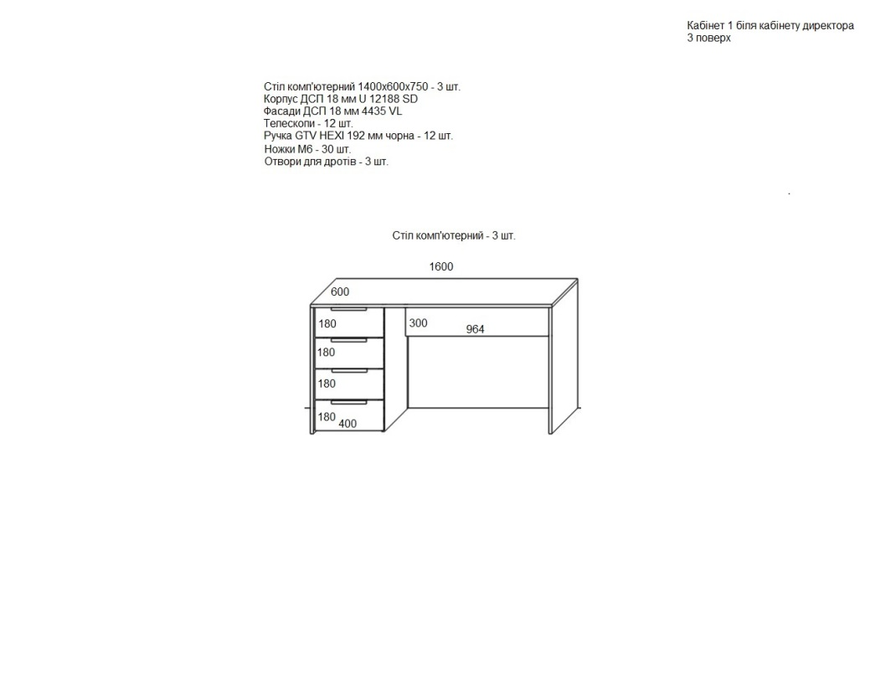

Гарантійний строк складає 12 місяців з дня поставки.

Товар, що є предметом закупівлі, постачається у зібраному вигляді, готовим до використання.

Шафа гардероб:

Кількість – 1 штук.

Ширина – 900 мм.

Глибина – 550 мм.

Висота – 2100 мм.

Стелаж:

Кількість – 1 штук.

Ширина – 900 мм.

Глибина – 550 мм.

Висота – 2100 мм.

Матеріал: ДСП товщиною 18 мм. Корпус ДСП 18 мм U 12188 SD, фасад 4435 VL. Оброблення лицьових торців здійснено протиударною пластиковою окрайкою завтовшки 2 мм, та 0,5 мм на інших частинах виробу. Обладнані ручками HEXI 192 мм. чорного кольору, завіси без дотягувача. Задня стінка ДВП 3мм. білого кольору.

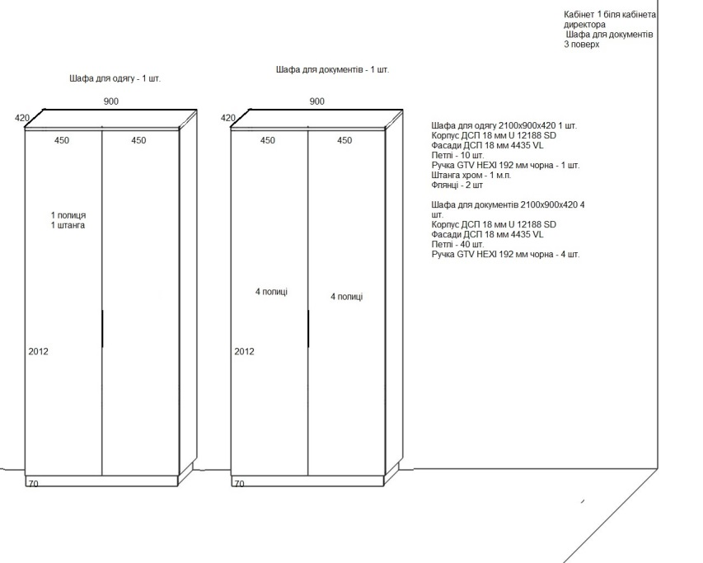

Гарантійний строк складає 12 місяців з дня поставки.

Товар, що є предметом закупівлі, постачається у зібраному вигляді, готовим до використання.

**16. Комплект меблів для кабінету №2,** у складі:

Офісна робоча станція на 1ну особу:

Кількість – 3 штук.

Ширина – 1400 мм.

Глибина – 600 мм.

Висота – 750 мм.

Матеріал: ДСП товщиною 18 мм. Корпус ДСП 18 мм U 12188 SD, фасади 4435 VL.Оброблення лицьових торців здійснено протиударною пластиковою окрайкою завтовшки 2 мм, та 0,5 мм на інших частинах виробу. Обладнані ручками HEXI 192 мм. чорного кольору, направляючи телескопічні без дотягувача.

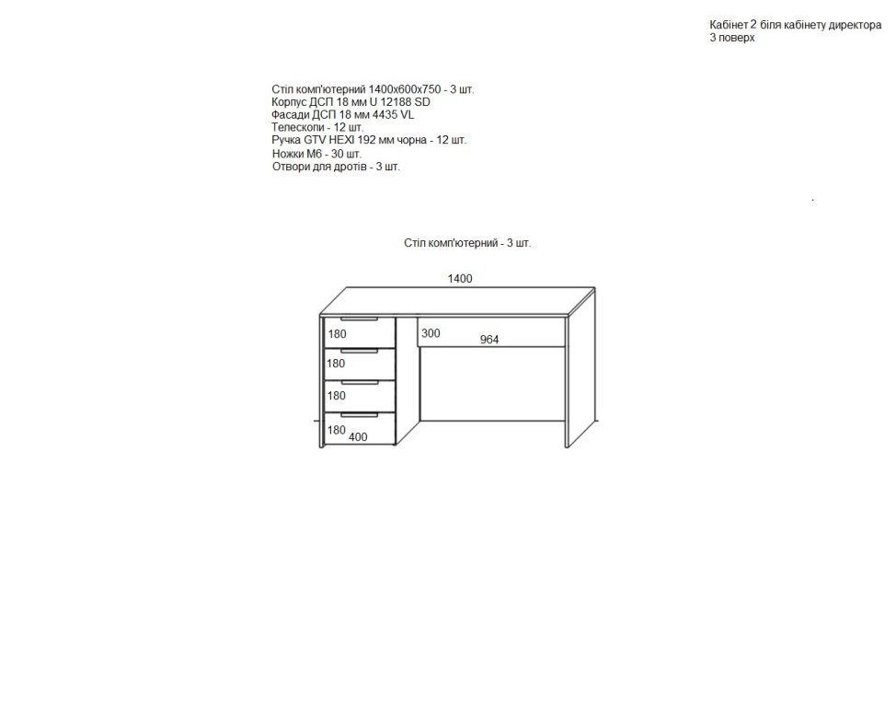

Гарантійний строк складає 12 місяців з дня поставки.

Товар, що є предметом закупівлі, постачається у зібраному вигляді, готовим до використання

Шафа гардероб:

Кількість – 1 штук.

Ширина – 900 мм.

Глибина – 550 мм.

Висота – 2100 мм.

Стелаж:

Кількість – 4 штук.

Ширина – 900 мм.

Глибина – 550 мм.

Висота – 2100 мм.

Матеріал: ДСП товщиною 18 мм. Корпус ДСП 18 мм U 12188 SD, фасад 4435 VL. Оброблення лицьових торців здійснено протиударною пластиковою окрайкою завтовшки 2 мм, та 0,5 мм на інших частинах виробу. Обладнані ручками HEXI 192 мм. чорного кольору, завіси без дотягувача. Задня стінка ДВП 3мм. білого кольору.

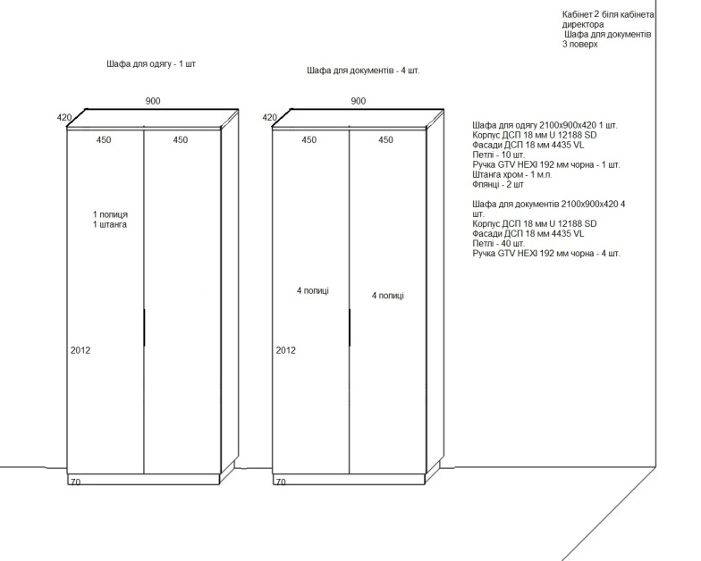

Гарантійний строк складає 12 місяців з дня поставки.

Товар, що є предметом закупівлі, постачається у зібраному вигляді, готовим до використання

**17. Комплект меблів для служби 112,** у складі:

Стіл з брифінг приставкою:

Кількість – 1 штук.

Ширина – 3350 мм.

Глибина – 1700 мм.

Висота – 750 мм.

Тумба:

Кількість – 1 штук.

Ширина – 1350 мм.

Глибина – 420 мм.

Висота – 800 мм.

Матеріал: ДСП товщиною 18 мм. Корпус ДСП 18 мм 4019 OW, матеріал 1 ДСП 18 мм 4019 OW, матеріал 2 ДСП U 12055 SD. Оброблення лицьових торців здійснено протиударною пластиковою окрайкою завтовшки 2 мм, та 0,5 мм на інших частинах виробу. Обладнані ручками HEXI 192 мм. чорного кольору, завісами з дотягувачем, приховані направляючи з дотягувачем. Задня стінка ДВП 3мм. кольору графіт.

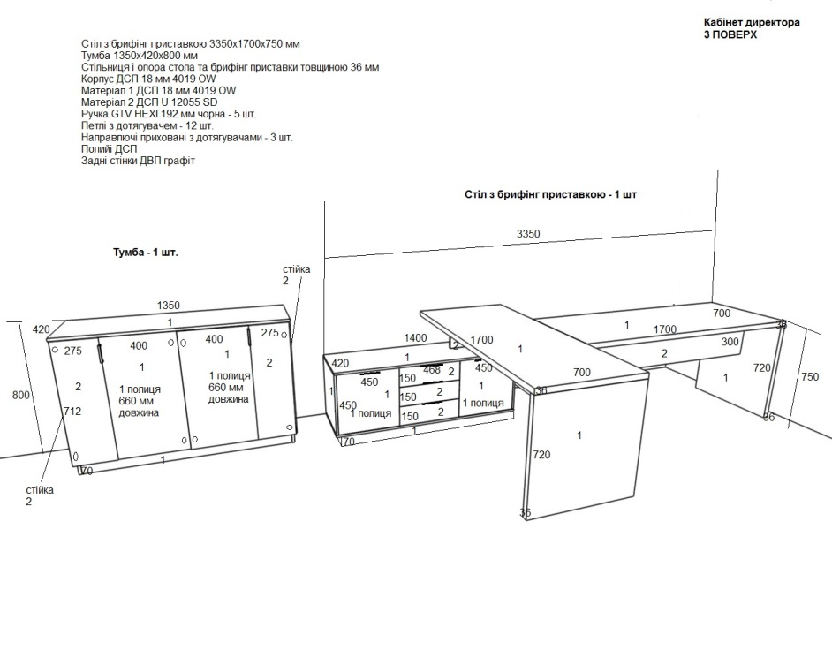

Гарантійний строк складає 12 місяців з дня поставки.

Товар, що є предметом закупівлі, постачається у зібраному вигляді, готовим до використання

Шафа гардероб:

Кількість – 1 штук.

Ширина – 900 мм.

Глибина – 570 мм.

Висота – 2100 мм.

Стелаж:

Кількість – 2 штук.

Ширина – 900 мм.

Глибина – 570 мм.

Висота – 2100 мм.

Матеріал: ДСП товщиною 18 мм. Корпус ДСП 18 мм 4019 OW, матеріал 1 ДСП 18 мм 4019 OW, матеріал 2 ДСП U 12055 SD. Оброблення лицьових торців здійснено протиударною пластиковою окрайкою завтовшки 2 мм, та 0,5 мм на інших частинах виробу. Обладнані ручками HEXI 192 мм. чорного кольору. Шафа для документів має фасади з алюмінієвого профілю чорного кольору і склом сатин білий. Задня стінка ДВП 3мм. білого кольору.

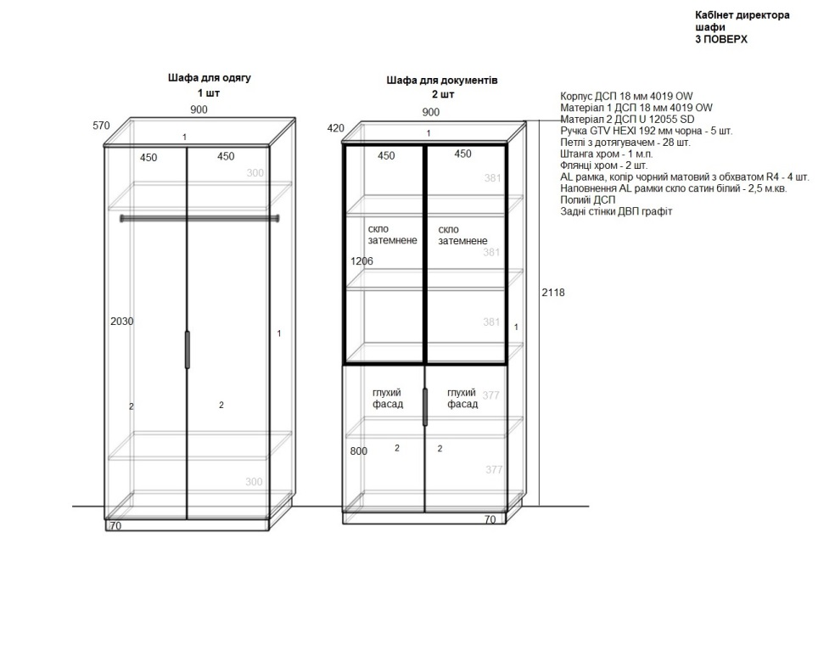

Гарантійний строк складає 12 місяців з дня поставки.

Товар, що є предметом закупівлі, постачається у зібраному вигляді, готовим до використання

Робочий стіл з тумбою:

Кількість – 2 штук.

Ширина – 1600 мм.

Глибина – 600 мм.

Висота – 750 мм.

Матеріал: ДСП товщиною 18 мм. Корпус ДСП 18 мм U 12188 SD, фасади 4435 VL.Оброблення лицьових торців здійснено протиударною пластиковою окрайкою завтовшки 2 мм, та 0,5 мм на інших частинах виробу. Обладнані ручками HEXI 192 мм. чорного кольору, завісами, направляючи телескопічні без дотягувача.

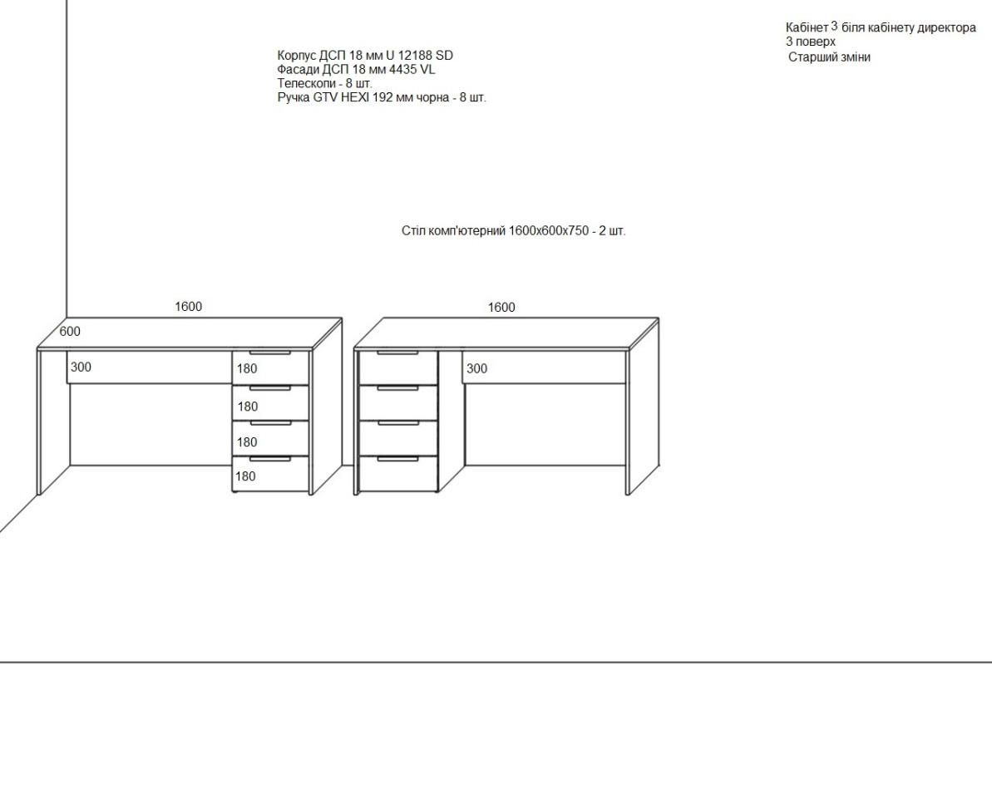

Гарантійний строк складає 12 місяців з дня поставки.

Товар, що є предметом закупівлі, постачається у зібраному вигляді, готовим до використання

Шафа гардероб:

Кількість – 1 штук.

Ширина – 900 мм.

Глибина – 550 мм.

Висота – 2100 мм.

Стелаж:

Кількість – 1 штук.

Ширина – 900 мм.

Глибина – 550 мм.

Висота – 2100 мм.

Матеріал: ДСП товщиною 18 мм. Корпус ДСП 18 мм U 12188 SD, фасад 4435 VL. Оброблення лицьових торців здійснено протиударною пластиковою окрайкою завтовшки 2 мм, та 0,5 мм на інших частинах виробу. Обладнані ручками HEXI 192 мм. чорного кольору, завіси без дотягувача. Задня стінка ДВП 3мм. білого кольору.

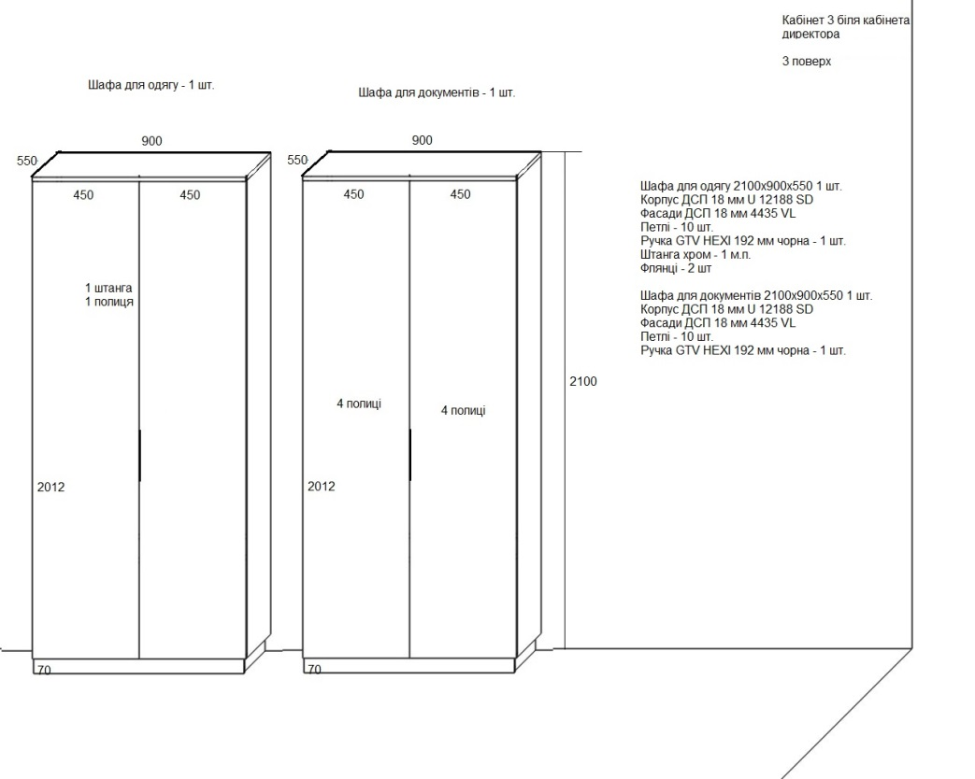

Гарантійний строк складає 12 місяців з дня поставки.

Товар, що є предметом закупівлі, постачається у зібраному вигляді, готовим до використання

**18. Комплект меблів кімната навчань,** у складі:

Офісна робоча станція з тумбою на 1ну особу:

Кількість – 2 штук.

Ширина – 1400 мм.

Глибина – 600 мм.

Висота – 750 мм.

Матеріал: ДСП, товщиною 18 мм. Колір корпус W 10227 SM, фасад 4435VL. Оброблення лицьових торців здійснено протиударною пластиковою окрайкою завтовшки 2 мм, та 0,5 мм на інших частинах виробу. Обладнаний телескопічними направляючими, ручками HEXI 192 мм. чорного кольору.

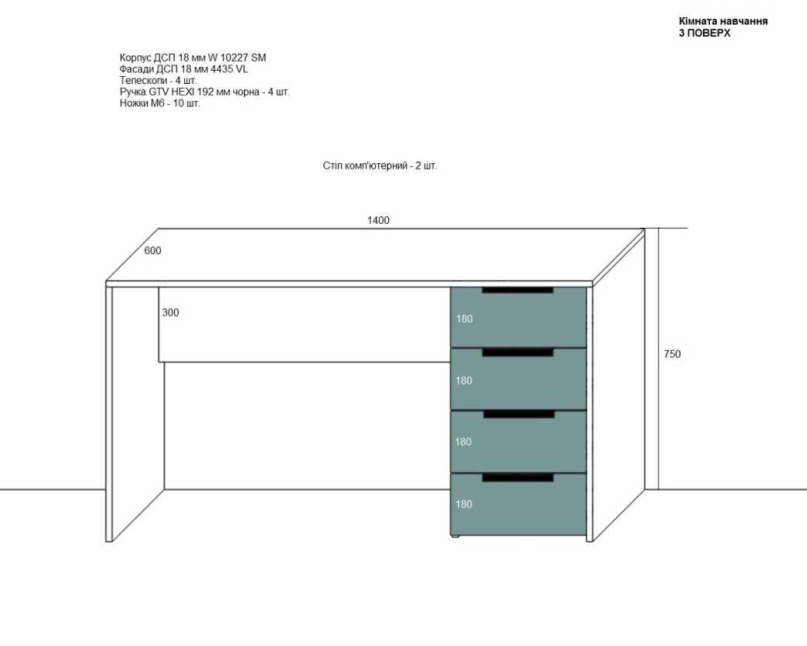

Гарантійний строк складає 12 місяців з дня поставки.

Товар, що є предметом закупівлі, постачається у зібраному вигляді, готовим до використання

Офісна робоча станція на 1ну особу:

Кількість – 16 штук.

Ширина – 1400 мм.

Глибина – 500 мм.

Висота – 750 мм.

Матеріал: ДСП, товщиною 18 мм. Колір корпус W 10227 SM. Оброблення лицьових торців здійснено протиударною пластиковою окрайкою завтовшки 2 мм, та 0,5 мм на інших частинах виробу.

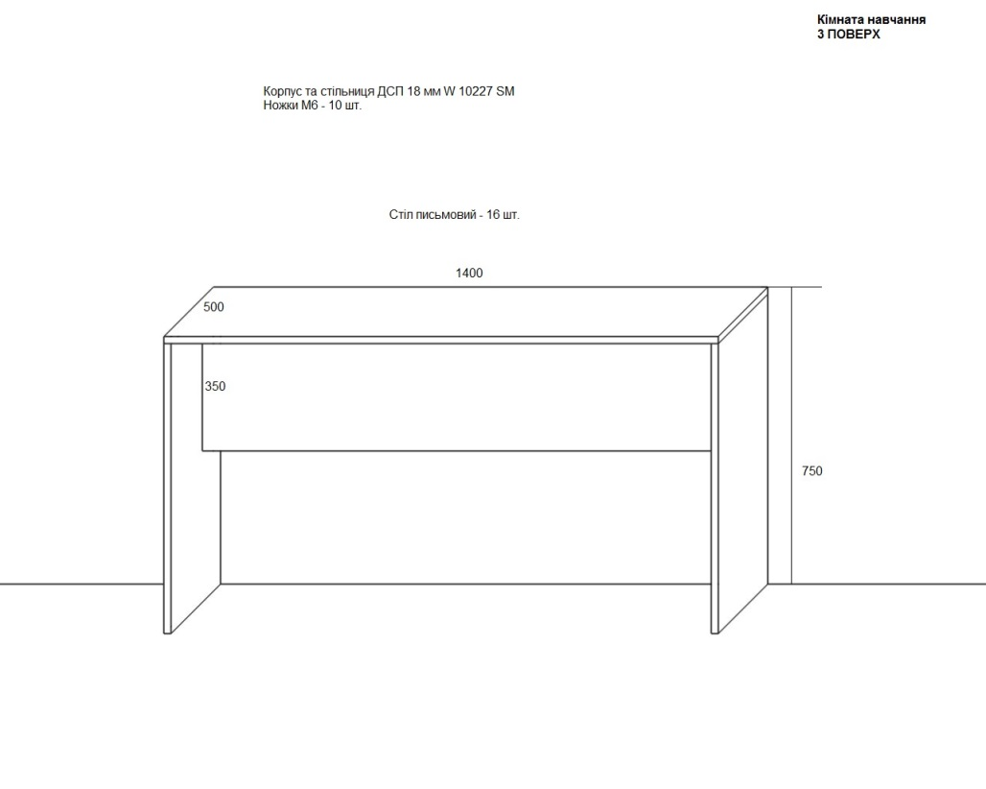

Гарантійний строк складає 12 місяців з дня поставки.

Товар, що є предметом закупівлі, постачається у зібраному вигляді, готовим до використання

**19. Комплект меблів для кімнати відпочинку,** у складі:

Стіл обідній

Кількість – 4 штук.

Ширина – 1200 мм.

Глибина – 750 мм.

Висота – 730 мм.

СТІЛ ОБІДНІЙ

Кількість – 4 штук.

Ширина – 1600 мм.

Глибина – 750 мм.

Висота – 750 мм.

Матеріал: ДСП, товщиною 18 мм. Колір 3057 VL. Опори для стола чорні круглі 710х60мм. Оброблення лицьових торців здійснено протиударною пластиковою окрайкою завтовшки 2 мм, та 0,5 мм на інших частинах виробу.

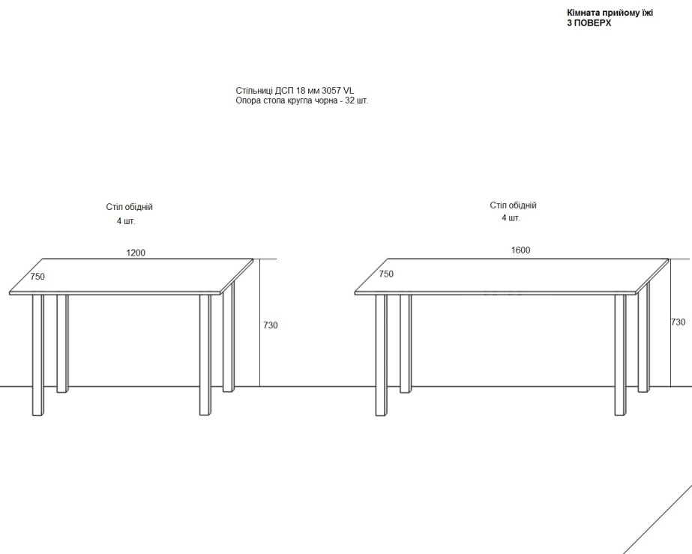

Гарантійний строк складає 12 місяців з дня поставки.

Товар, що є предметом закупівлі, постачається у зібраному вигляді, готовим до використання

**20. Комплект меблів для кімнати обслуговуючого персоналу,** у складі:

Шафа розпашна:

Кількість – 1 штук.

Ширина – 1200 мм.

Глибина – 550 мм.

Висота – 2400 мм.

На цоколі 70мм.

ШАФА РОЗПАШНА:

Кількість – 1 штук.

Ширина – 1700 мм.

Глибина – 550 мм.

Висота – 2400 мм.

На цоколі 70мм.

Матеріал: ДСП, товщиною 18 мм. Колір корпус U12188SD, фасад U 12188 SD. Оброблення лицьових торців здійснено протиударною пластиковою окрайкою завтовшки 2 мм, та 0,5 мм на інших частинах виробу. Обладнана трубою хром 25мм. для вішаків, та поличками, ручками HEXI 192 мм. чорного кольору, завісами без дотягувача. Задня стінка ДВП 3мм. білого кольору.

Стіл:

Кількість – 1 штук.

Ширина – 1000 мм.

Глибина – 600 мм.

Висота – 730 мм.

Колір U12188SD, опори для стола чорні круглі 710х60мм.

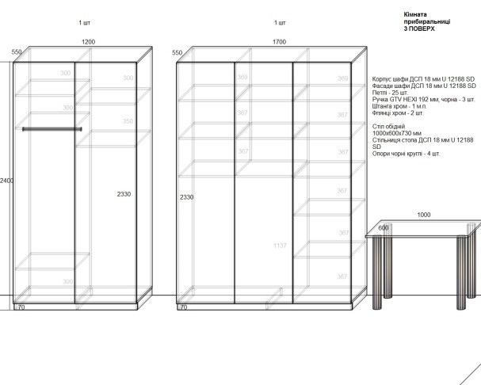

Гарантійний строк складає 12 місяців з дня поставки.

Товар, що є предметом закупівлі, постачається у зібраному вигляді, готовим до використання

**21. Комплект меблів лаунж-зона 3й поверх,** у складі:

Комплект меблів лаунж-зона 3й поверх:

Кількість – 1 штук.

Ширина – 3919 мм.

Глибина – 600 мм.

Висота – 2400 мм.

Матеріал: ДСП, товщиною 18 мм. Колір корпус 4809 VL, Фасади 1 ДСП 18 мм 4809 VL

Фасади 2 ДСП 18 мм 3057 VL. Оброблення лицьових торців здійснено протиударною пластиковою окрайкою завтовшки 2 мм, та 0,5 мм на інших частинах виробу. Обладнана, Стільницею S 63052 MS, газовими підіймачами верхніх фасадів, телескопічними направляючими, ручками HEXI 192 мм. чорного кольору, завісами без дотягувача. Задня стінка ДВП 3мм. білого кольору.

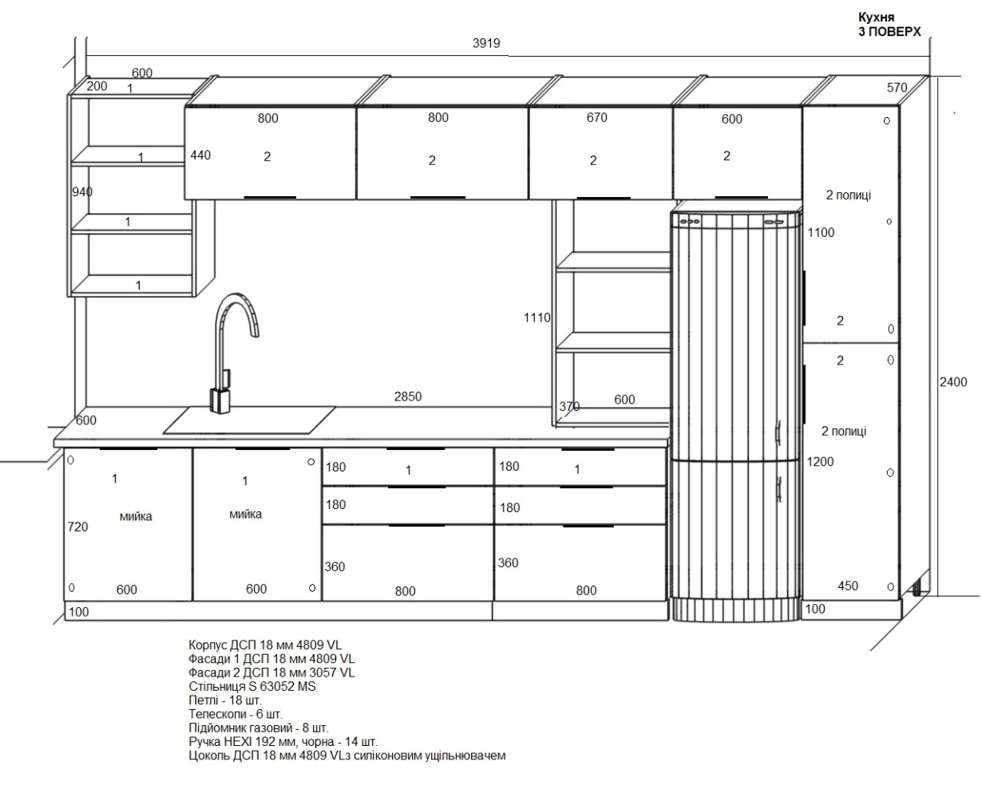

Гарантійний строк складає 12 місяців з дня поставки.

Товар, що є предметом закупівлі, постачається у зібраному вигляді, готовим до використання

**22. Комплект тумб,** у складі:

Тумба:

Кількість – 2 штук.

Ширина – 1200 мм.

Глибина – 600 мм.

Висота – 800 мм.

Матеріал: ДСП, товщиною 18 мм. Колір корпус W 10227 SM, фасад 4435VL. Оброблення лицьових торців здійснено протиударною пластиковою окрайкою завтовшки 2 мм, та 0,5 мм на інших частинах виробу. Обладнаний завісами без дотягувача, телескопічними направляючими, ручками HEXI 192 мм. чорного кольору, задня стінка ДСП.

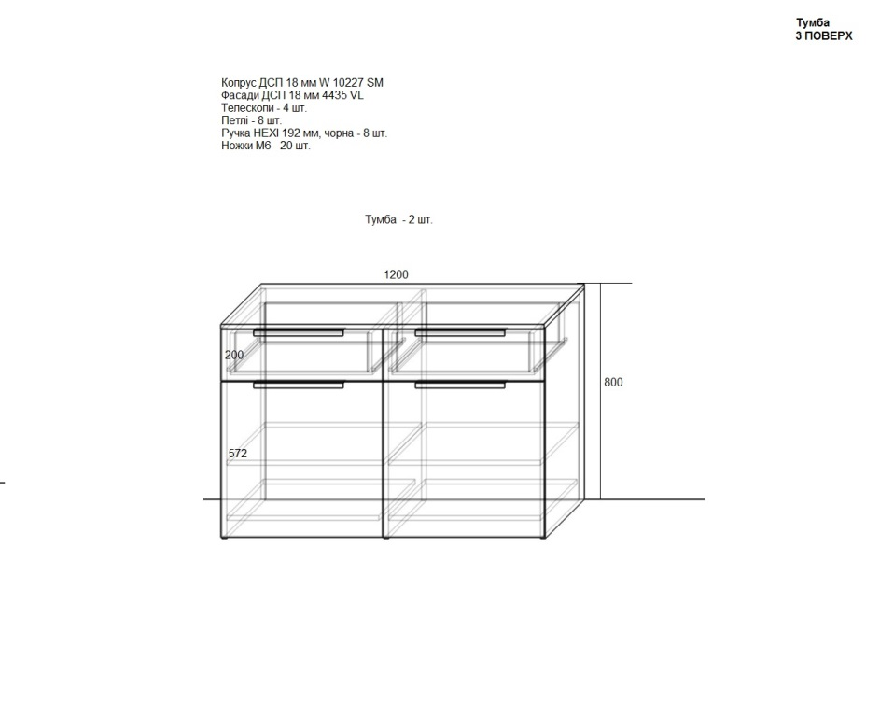

Гарантійний строк складає 12 місяців з дня поставки.

Товар, що є предметом закупівлі, постачається у зібраному вигляді, готовим до використання

**23. Комплект меблів робоча зона,** у складі:

Шумопоглинаюча офісна робоча станція на 2 особи:

Кількість – 2 штук.

Ширина – 2400 мм.

Глибина – 600 мм.

Висота – 750 мм.

Матеріал: ДСП, товщиною 18 мм. Колір корпус W 10227 SM. Оброблення лицьових торців здійснено протиударною пластиковою окрайкою завтовшки 2 мм, та 0,5 мм на інших

частинах виробу. Обладнана акустичними панелями, тканина сіро-голуба, телескопічні направляючи без дотягувача.

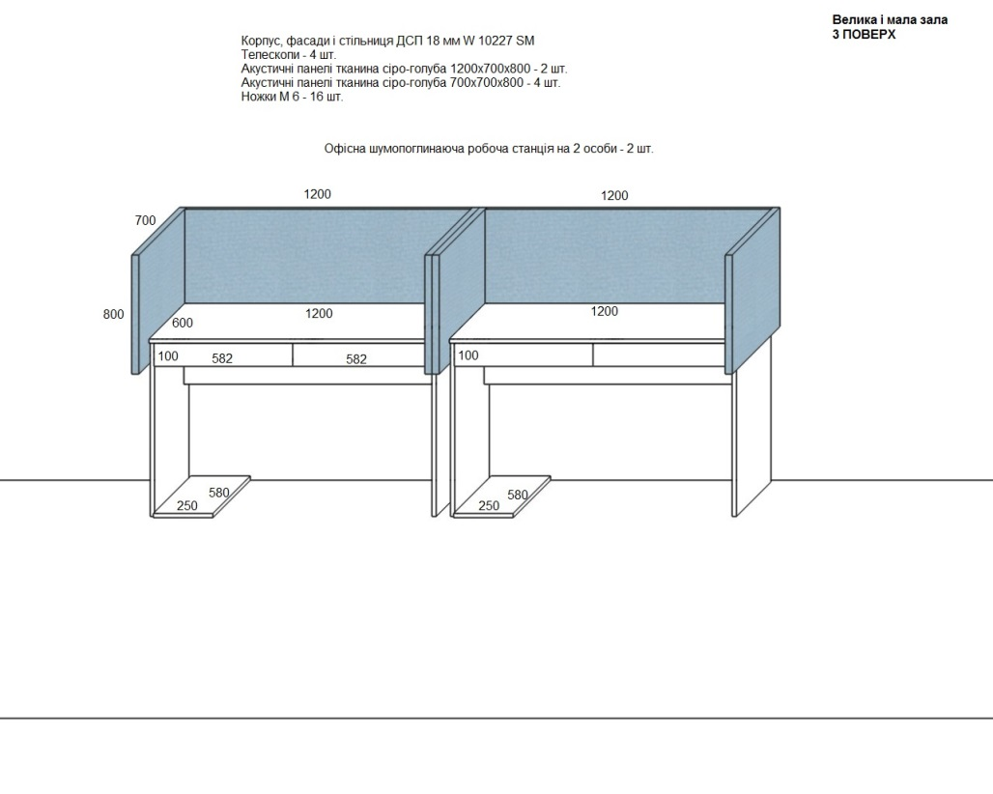

Гарантійний строк складає 12 місяців з дня поставки.

Товар, що є предметом закупівлі, постачається у зібраному вигляді, готовим до використання

*розмір шумопоглинаючої панелі коливається в межах заявлених розмірів.

Шумопоглинаюча офісна робоча станція на 3 особи:

Кількість – 14 штук.

Ширина – 3600 мм.

Глибина – 600 мм.

Висота – 750 мм.

Матеріал: ДСП, товщиною 18 мм. Колір корпус W 10227 SM. Оброблення лицьових торців здійснено протиударною пластиковою окрайкою завтовшки 2 мм, та 0,5 мм на інших

частинах виробу. Обладнана акустичними панелями, тканина сіро-голуба, телескопічні направляючи без дотягувача.

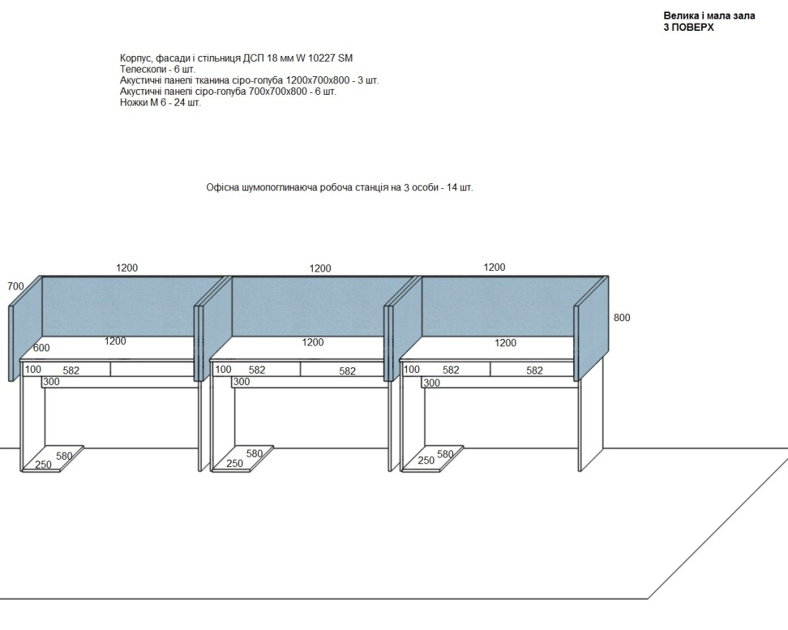

Гарантійний строк складає 12 місяців з дня поставки.

Товар, що є предметом закупівлі, постачається у зібраному вигляді, готовим до використання.

Шумопоглинаюча офісна робоча станція на 4 особи:

Кількість – 4 штук.

Ширина – 4800 мм.

Глибина – 600 мм.

Висота – 750 мм.

Матеріал: ДСП, товщиною 18 мм. Колір корпус W 10227 SM. Оброблення лицьових торців здійснено протиударною пластиковою окрайкою завтовшки 2 мм, та 0,5 мм на інших

частинах виробу. Обладнана акустичними панелями, тканина сіро-голуба, телескопічні направляючи без дотягувача.

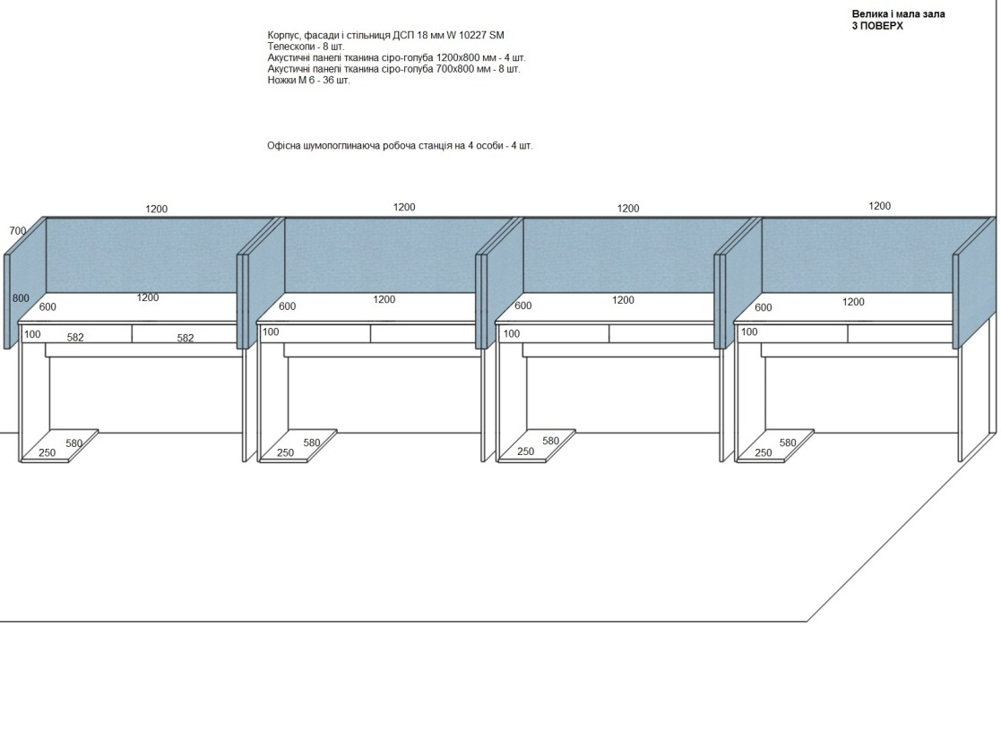

Гарантійний строк складає 12 місяців з дня поставки.

Товар, що є предметом закупівлі, постачається у зібраному вигляді, готовим до використання.

1. **Комплект меблів для лаунж-зони 2й поверх,** *у складі:*

Комплект меблів для лаунж-зони 2й поверх:

Кількість – 1 штук.

Ширина – 4000 мм.

Глибина – 600 мм.

Висота – 2400 мм.

Матеріал: ДСП, товщиною 18 мм. Колір корпус U 12055 SD, фасад 1 ДСП 18 мм U 12055 SD

фасад 2 ДСП 18 мм 4435 VL. Оброблення лицьових торців здійснено протиударною пластиковою окрайкою завтовшки 2 мм, та 0,5 мм на інших частинах виробу. Обладнана стільницею 38мм S 63052 MS, телескопічними направляючими, меблевими замками, газовими підіймачами, ручками HEXI 192 мм. чорного кольору, завісами без дотягувача. Задня стінка ДВП 3мм. білого кольору.

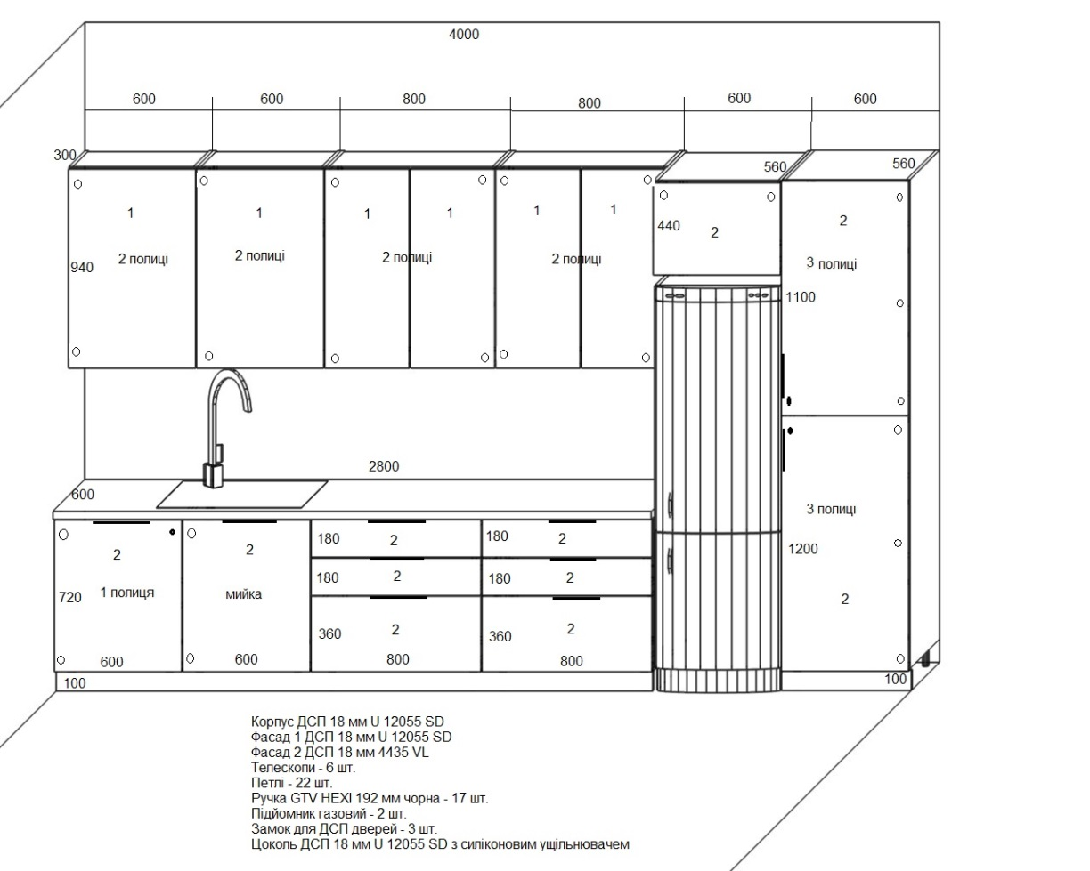

Гарантійний строк складає 12 місяців з дня поставки.

Товар, що є предметом закупівлі, постачається у зібраному вигляді, готовим до використання.

Тумба під умивальник:

Кількість – 4 штук.

Ширина – 220 мм.

Глибина – 400 мм.

Висота – 500 мм.

Матеріал: ДСП, товщиною 18 мм. Колір W10227SM. Оброблення лицьових торців здійснено протиударною пластиковою окрайкою завтовшки 2 мм, та 0,5 мм на інших частинах виробу.

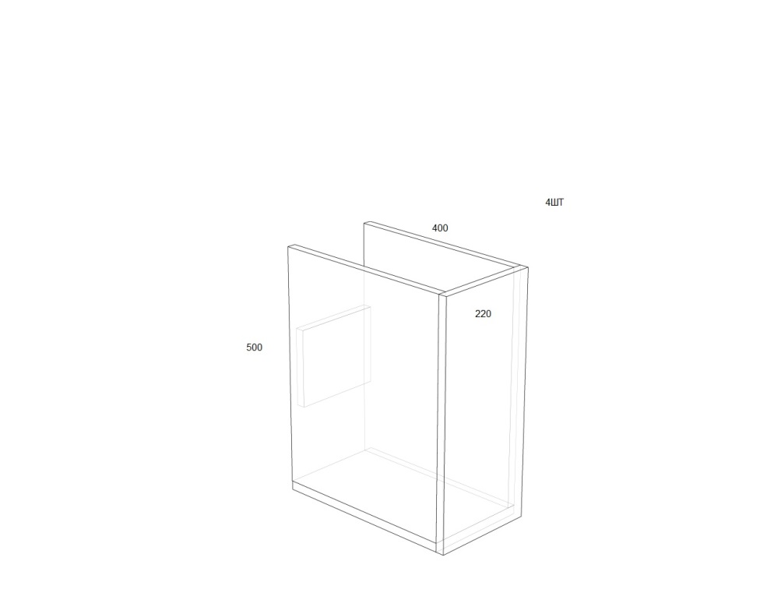

Гарантійний строк складає 6 місяців з дня поставки.

Товар, що є предметом закупівлі, постачається у зібраному вигляді, готовим до використання

Тумба під умивальник:

Кількість – 19 штук.

Ширина – 510 мм.

Глибина – 385 мм.

Висота – 500 мм.

Матеріал: ДСП, товщиною 18 мм. Колір W10227SM. Оброблення лицьових торців здійснено протиударною пластиковою окрайкою завтовшки 2 мм, та 0,5 мм на інших частинах виробу.

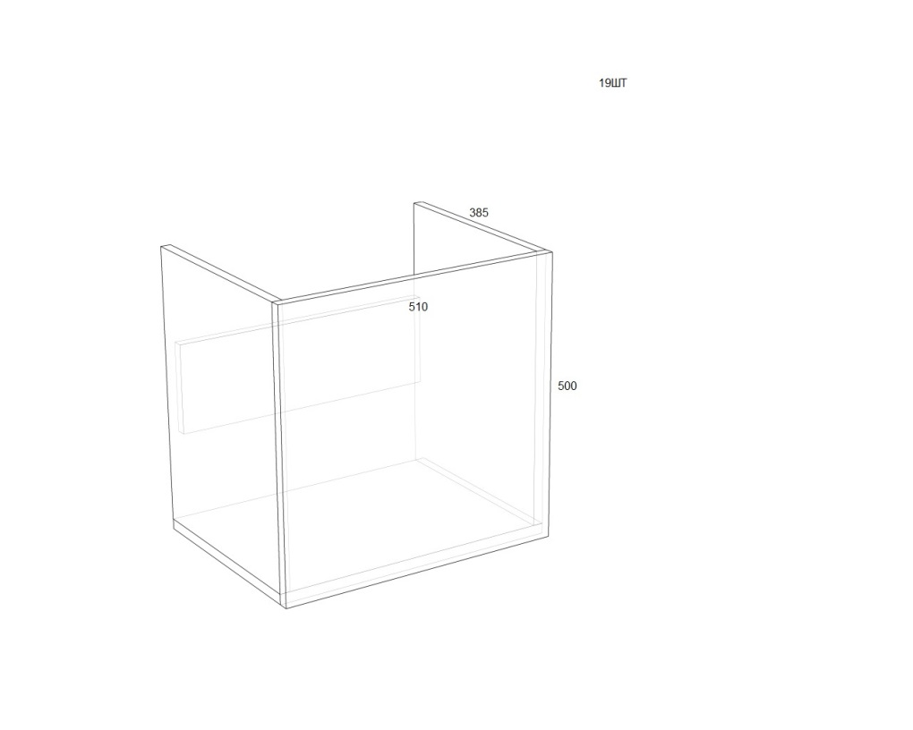

Гарантійний строк складає 6 місяців з дня поставки.

Товар, що є предметом закупівлі, постачається у зібраному вигляді, готовим до використання.

1. **Комплект меблів для приймальні,** *у складі:*

Робочий стіл кутовий:

Кількість – 1 штук.

Ширина – 2200 мм.

Глибина – 1200 мм.

Висота – 750 мм.

Матеріал: ДСП, товщиною 18 мм. Колір корпус U 12055SD, фасад R20063LN. Оброблення лицьових торців здійснено протиударною пластиковою окрайкою завтовшки 2 мм, та 0,5 мм на інших частинах виробу. Обладнаний телескопічними направляючими, ручками HEXI 192 мм. чорного кольору.

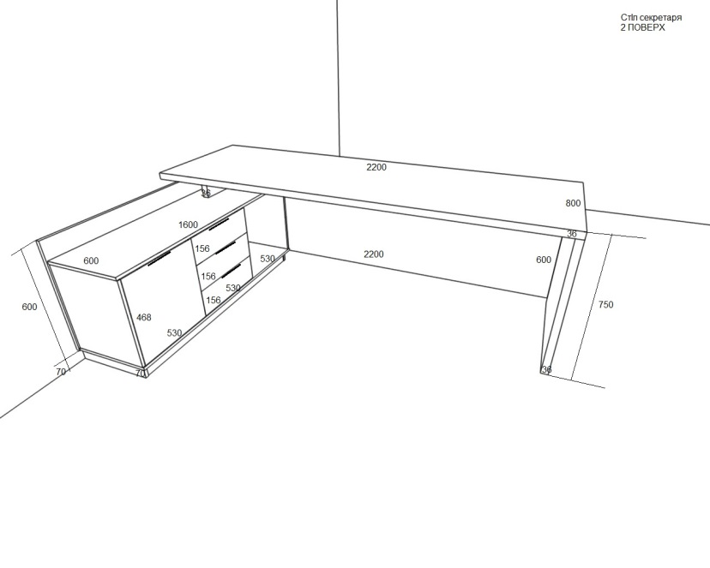

Гарантійний строк складає 12 місяців з дня поставки.

Товар, що є предметом закупівлі, постачається у зібраному вигляді, готовим до використання.

Тумба:

Кількість – 1 штук.

Ширина – 1400 мм.

Глибина – 4500 мм.

Висота – 800 мм.

Матеріал: ДСП, товщиною 18 мм. Колір корпус U 12055SD, фасад R20063LN. Оброблення лицьових торців здійснено протиударною пластиковою окрайкою завтовшки 2 мм, та 0,5 мм на інших частинах виробу. Обладнаний завісами без дотягувача, ручками HEXI 192 мм. чорного кольору.

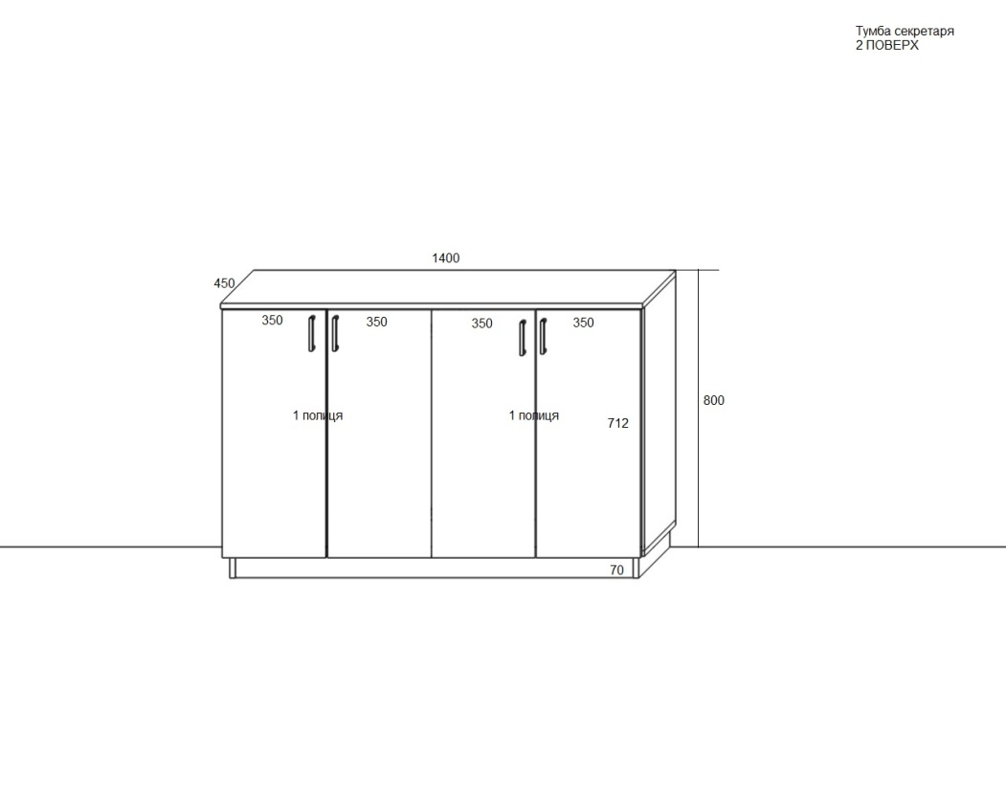

Гарантійний строк складає 12 місяців з дня поставки.

Товар, що є предметом закупівлі, постачається у зібраному вигляді, готовим до використання.

Шафа гардероб:

Кількість – 1 штук.

Ширина – 700 мм.

Глибина – 420 мм.

Висота – 2100 мм.

Стелаж:

Кількість – 1 штук.

Ширина – 700 мм.

Глибина – 420 мм.

Висота – 2100 мм.

Матеріал: ДСП, товщиною 18 мм. Колір корпус U 12055SD, фасад R20063LN. Оброблення лицьових торців здійснено протиударною пластиковою окрайкою завтовшки 2 мм, та 0,5 мм на інших частинах виробу. Обладнані завісами без дотягувача, склом сатин білий, ручками HEXI 192 мм. чорного кольору.

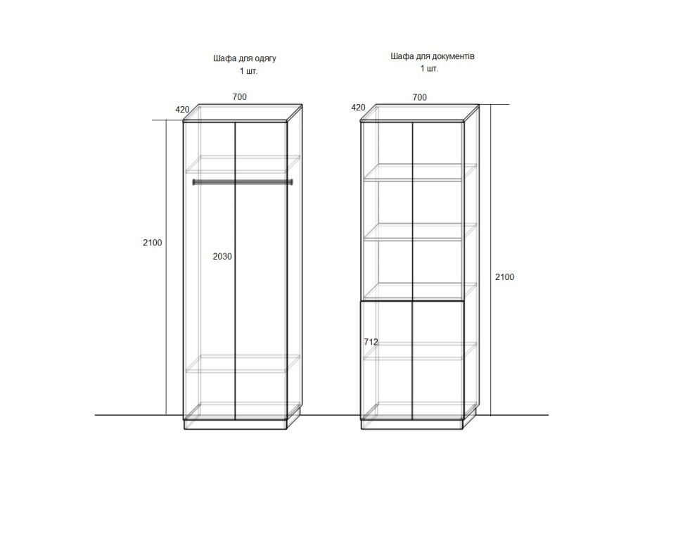

Гарантійний строк складає 12 місяців з дня поставки.

Товар, що є предметом закупівлі, постачається у зібраному вигляді, готовим до використання.

Стіл для лаунж-зони

Кількість – 2 штук.

Ширина – 1200 мм.

Глибина – 750 мм.

Висота – 730 мм.

Матеріал: ДСП, товщиною 18 мм. Колір 3057 VL. Опори для стола чорні круглі 710х60мм. Оброблення лицьових торців здійснено протиударною пластиковою окрайкою завтовшки 2 мм, та 0,5 мм на інших частинах виробу.

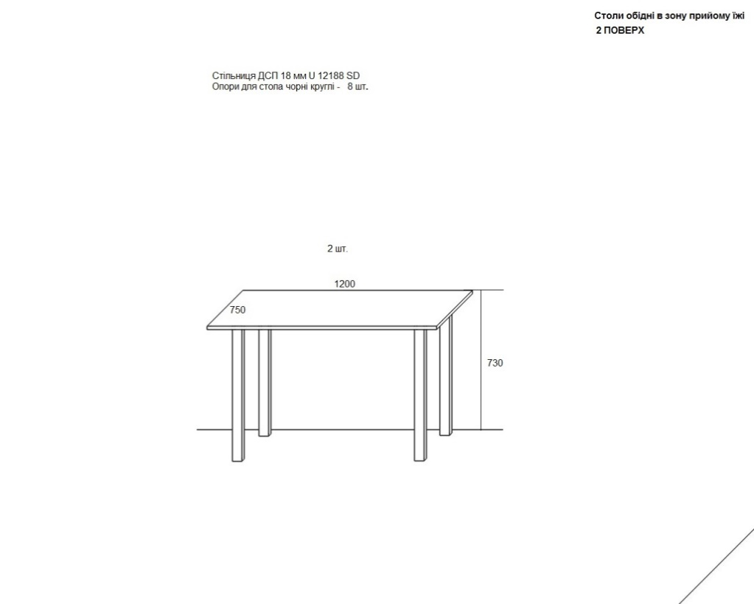

Гарантійний строк складає 12 місяців з дня поставки.

Товар, що є предметом закупівлі, постачається у зібраному вигляді, готовим до використання.

1. **Комплект меблів для РСО,** *у складі:*

Стійка-перегородка:

Кількість – 1 штук.

Ширина – 2380 мм.

Глибина – 1200 мм.

Висота – 1218 мм.

Матеріал: ДСП, товщиною 18 мм. Колір корпус і фасад R20063LN. Оброблення лицьових торців здійснено протиударною пластиковою окрайкою завтовшки 2 мм, та 0,5 мм на інших частинах виробу. Обладнаний телескопічними направляючими, ручками HEXI 192 мм. чорного кольору.

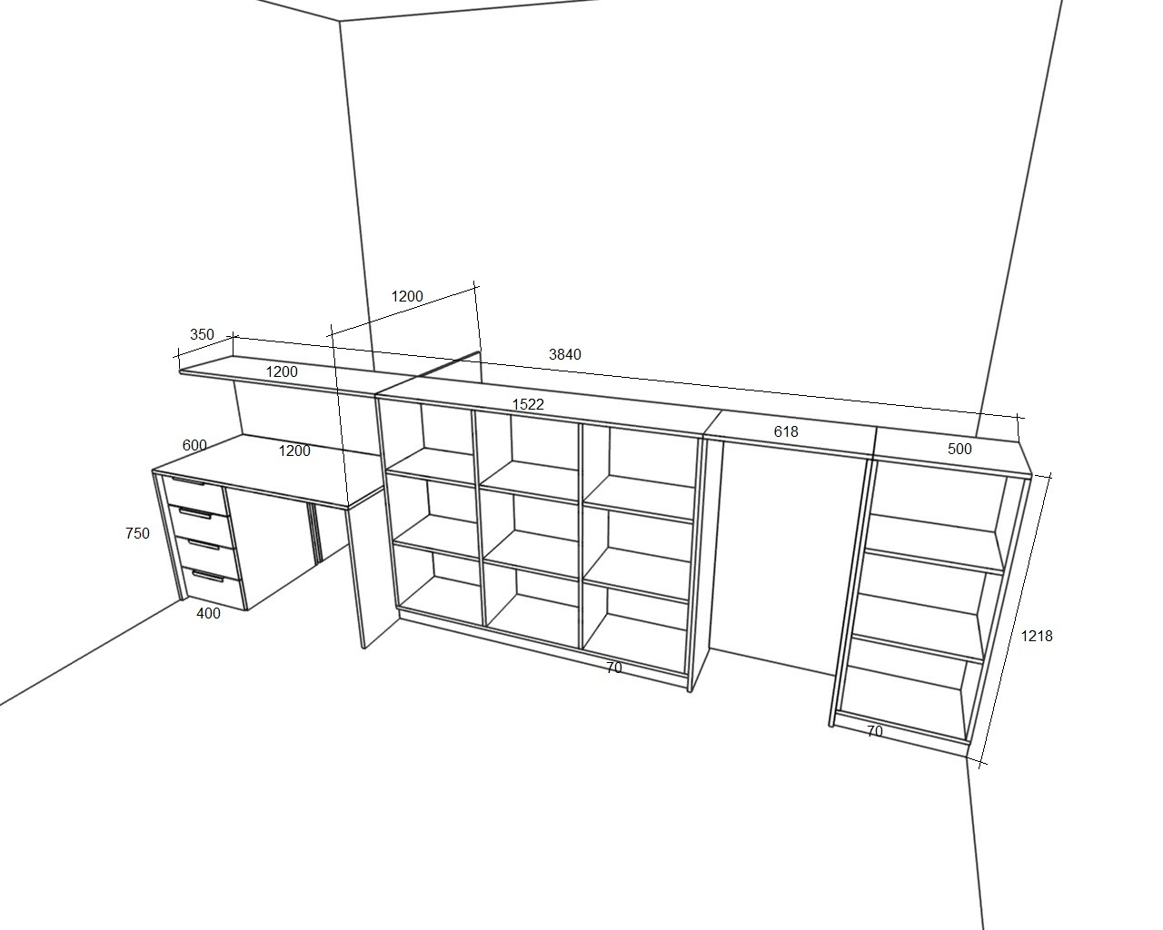

Гарантійний строк складає 12 місяців з дня поставки.

Товар, що є предметом закупівлі, постачається у зібраному вигляді, готовим до використання.

Тумба:

Кількість – 1 штук.

Ширина – 1200 мм.

Глибина – 450 мм.

Висота – 800 мм.

Матеріал: ДСП, товщиною 18 мм. Колір корпус U12188SD, фасад 4435VL. Оброблення лицьових торців здійснено протиударною пластиковою окрайкою завтовшки 2 мм, та 0,5 мм на інших

частинах виробу. Обладнана телескопічними направляючими та завісами без дотягувача.

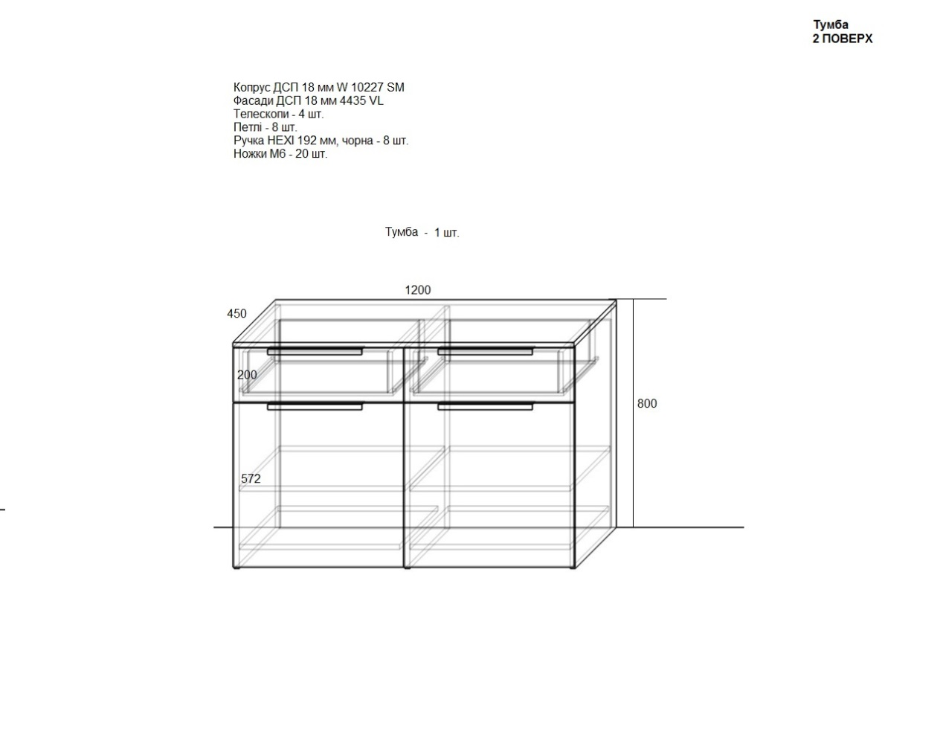

Гарантійний строк складає 12 місяців з дня поставки.

Товар, що є предметом закупівлі, постачається у зібраному вигляді, готовим до використання.

Шафа гардероб:

Кількість – 1 штук.

Ширина – 1100 мм.

Глибина – 580 мм.

Висота – 2100 мм.

На цоколі 70мм.

ШАФА гардероб:

Кількість – 1 штук.

Ширина – 1400 мм.

Глибина – 580 мм.

Висота – 2100 мм.

На цоколі 70мм.

Матеріал: ДСП, товщиною 18 мм. Колір корпус U12188SD, фасад 4435VL. Оброблення лицьових торців здійснено протиударною пластиковою окрайкою завтовшки 2 мм, та 0,5 мм на інших

частинах виробу. Обладнана трубою хром 25мм. для вішаків, двома поличками, ручками UN 8308 / 96-1 (DN 83 G6) алюміній, завісами без дотягувача. Задня стінка ДВП 3мм. білого кольору.

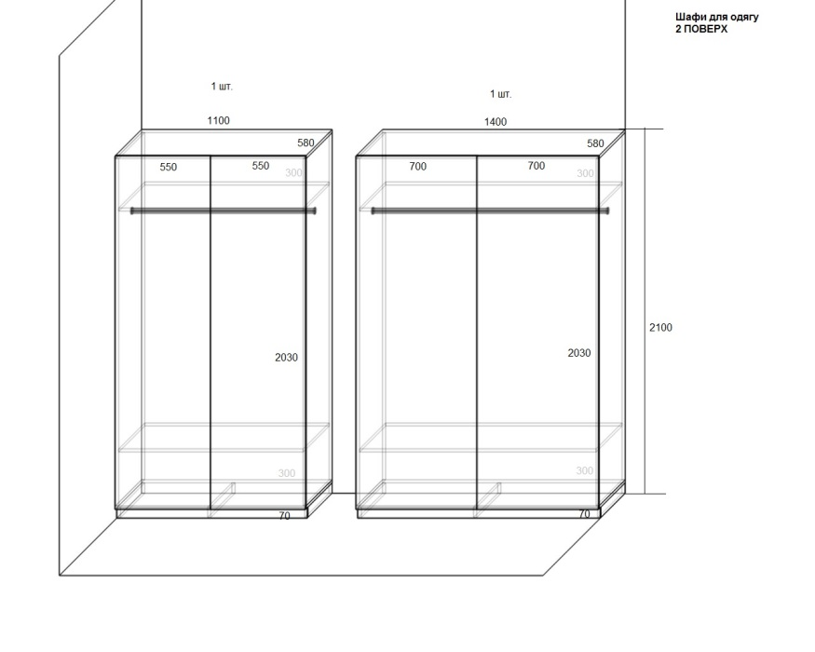

Гарантійний строк складає 12 місяців з дня поставки.

Товар, що є предметом закупівлі, постачається у зібраному вигляді, готовим до використання.

**5. Обґрунтування розміру бюджетного призначення:** розмір бюджетного призначення визначено Законом України «Про Державний бюджет України на 2023 рік» за КПКВК 1001050 «Реалізація державної політики у сфері внутрішніх справ, забезпечення виконання завдань і функцій органів, установ та закладів Міністерства внутрішніх справ України» відповідно до бюджетного запиту на 2023 рік.

**6. Очікувана вартість предмета закупівлі:** 5 439 363.91 грн. (п’ять мільйонів чотириста тридцять дев’ять тисяч триста шістдесят три гривні 91 коп.) з ПДВ.

**7. Обґрунтування очікуваної вартості предмета закупівлі:** Очікувана вартість визначена відповідно до частини 1 та 2 пункту 1 Розділу ІІІ «Методи визначення очікуваної вартості» Примірної методики визначення очікуваної вартості предмета закупівлі затвердженої Наказом Міністерства розвитку економіки, торгівлі та сільського господарства України 18.02.2020 № 275 та розрахована, як середньоарифметичне значення масиву отриманих даних, що розраховується за такою формулою: Цод = (Ц1 +… + Цк) / К.

**8. Процедура закупівлі:** Застосовується процедура відкритих торгів з особливостями.